BF——2017——0142 合同编号：

北京市共有产权住房现房买卖合同
（试行）

开发企业（甲方）： 北京嘉达置业有限公司
购房人（乙方）：
代持机构（丙方）： 北京市门头沟区保障性住房建设投资管理有限公司
项目名称： 西山梧桐嘉苑
房屋坐落： 门头沟区冯村路3号院 号楼 层

北京市住房和城乡建设委员会
北京市市场监督管理局
2022年6月

打印日期： 2023年 08 月 17 日

目 录
说明
特别提示
术语解释
第一章 合同当事人
第二章 共有产权住房基本状况
第三章 共有产权住房价款
第四章 共有产权住房交付条件和交付手续
第五章 共有产权住房质量和保修责任
第六章 不动产登记
第七章 前期物业管理
第八章 其他规定

说 明
1.本合同文本为共有产权住房现房买卖合同，由北京市住房和城乡建设委员会、北京市市场监督管理局共同制定，适用于共有产权住房现售。
2.签订本合同文本前，甲方应当向乙方、丙方出示国有土地使用权、不动产所有权等有关证书和证明文件。
3.甲方应当就合同重大事项对乙方、丙方尽到提示义务。乙方、丙方应当审慎签订合同，并在签订本合同前仔细阅读合同条款，特别是其中具有选择性、补充性、修改性的内容，注意防范潜在的市场交易风险。
4.当事人应当按照自愿、平等、公平及诚实信用的原则订立合同，任何一方不得将自己的意志强加给另一方。三方当事人可以在协商一致的基础上对本合同文本的内容进行修改、增补或删减。合同生效后，未被修改的文本打印文字视为三方当事人同意内容。
5.三方当事人可以针对合同中未约定或约定不详的内容，根据所售房屋及所在项目的具体情况在相关条款后的空白行中进行补充约定，也可以另行签订补充协议，补充协议内容不得与主合同条款冲突。合同当事人不得擅自添加、修改附件内容，且附件内容不得与主合同条款冲突。
6.本合同文本【 】中选择内容、空格部位填写内容及其他需要删除或添加的内容，三方当事人应当协商确定。【 】中选择内容，以划√方式选定；对于实际情况未发生或双方当事人不作约定时，应当在空格部位打×，以示删除。
7.根据《中华人民共和国民法典》的规定，当事人可以约定一方违约时应当根据违约情况向对方支付一定数额的违约金，也可以约定因违约产生的损失赔偿额的计算方法。约定的违约金低于造成的损失的，当事人可以请求人民法院或仲裁机构予以增加；约定的违约金过分高于造成的损失的，当事人可以请求人民法院或仲裁机构予以适当减少。
8.当事人在履行合同中发生争议的，可以通过消费者协会、房地产行业协会等相关机构调解，也可以选择向有管辖权的人民法院起诉，或选择向仲裁委员会申请仲裁。如选择申请仲裁的，可以向北京仲裁委员会、中国国际经济贸易仲裁委员会、外地的仲裁委员会申请。
9.当事人可以根据实际情况决定本合同原件的份数，并在签订合同时认真核对，确保各份合同内容一致；在任何情况下，甲方、乙方和丙方都应当至少持有一份合同原件。
10.本合同文本中涉及的国家、地方及相关行业规范、标准为本共有产权住房规划设计节点时需符合的规范、标准。

特别提示

您购买的房屋为共有产权住房，在签订合同前，请您认真阅读并知晓《北京市共有产权住房管理暂行办法》全部内容，按照《北京市共有产权住房管理暂行办法》规定和合同约定保障自身权益，履行相应义务。
甲方应当按照规划行政主管部门核发的建设工程规划许可证规定的条件建设、交付该共有产权住房，并按照规划性质销售。乙方使用该房屋期间，不得擅自改变该共有产权住房的用途、建筑主体结构和承重结构。
丙方应按照《关于加强本市共有产权住房政府产权份额代持机构管理的通知》（京建发〔2021〕419号）的相关规定履行管理、监督等职责。
本项目于 **** 年****月****日取得国有建设用地使用权挂牌出让成交确认书，挂牌出让文件中约定**** 。根据《北京市共有产权住房管理暂行办法》（京建法〔2017〕16号）有关规定， **** 项目转化为共有产权住房项目进行销售、管理。不适用《关于印发﹤北京市共有产权住房规划设计宜居建设导则（试行）﹥的通知》（京建法〔2017〕20号）、《北京市共有产权住房规划设计宜居建设导则（2021年版）》。
本项目于****年****月****日取得国有建设用地使用权挂牌出让成交确认书，并按照 ****有关要求进行设计建设，不适用《关于印发﹤北京市共有产权住房规划设计宜居建设导则（试行）﹥的通知》（京建法〔2017〕20号）相关管理规定，建设标准执行【《北京市共有产权住房规划设计宜居建设导则（试行）》】【《北京市共有产权住房规划设计宜居建设导则（2021年版）》】【**** 】，自交房之日起五年内不得对内部装饰装修进行拆除。
乙方应严格按照本市共有产权住房转让有关规定执行：
1.乙方已详细阅读并知晓《国务院办公厅关于进一步做好房地产市场调控工作有关问题的通知》(国办发〔2011〕1号)、《北京市人民政府办公厅关于贯彻落实国务院办公厅文件精神进一步加强本市房地产市场调控工作的通知》(京政办发〔2011〕8号)、《关于落实本市住房限购政策有关问题的通知》(京建发〔2011〕65号)、《北京市共有产权住房管理暂行办法》(京建法〔2017〕16号)等文件中有关住房限购政策的规定，承诺遵守限购政策规定，提交的材料均真实、合法、有效。
2.乙方取得不动产权证书未满5年的，不允许转让房屋产权份额，因特殊原因确需转让的，可向原分配区住房城乡建设委（房管局）提交申请，由丙方回购。回购价格按购买价格并考虑折旧和物价水平等因素确定。回购的房屋继续作为共有产权住房使用。
3.乙方取得不动产权证书满5年的，可按市场价格转让所购房屋产权份额。（1）乙方向原分配区住房城乡建设委（房管局）提交上市申请，明确出售价格。同等价格条件下，丙方可优先购买。（2）丙方放弃优先购买权的，乙方可在丙方指定的网络服务平台发布转让所购房屋产权份额信息，转让对象应为其他符合共有产权住房购买条件的家庭。新购房人获得房屋产权性质仍为“共有产权住房”，所占房屋产权份额比例不变。
丙方行使优先购买权的房屋价格，应委托房地产估价机构参照周边市场价格评估确定。乙方转让价格明显低于评估价格的，丙方应当按购房人提出的转让价格予以回购。乙方通过购买、继承、受赠等方式取得其他住房的，由丙方按评估的市场价格回购乙方所有的产权份额。
乙方出租已购共有产权住房的，应在市级代持机构指定的统一网络服务平台发布房屋租赁信息，优先面向保障性住房备案家庭或符合共有产权住房购房条件的家庭出租，乙方和丙方按照所占房屋产权份额获得租金收益的相应部分。
乙方应当按照本市房屋管理有关规定和房屋销售合同约定使用房屋。乙方有违反相关规定和本合同约定，擅自转让、出租等行为的，丙方可以按照合同约定，要求其改正，并追究其违约责任。

术语解释
1.共有产权住房：是指政府提供政策支持，由建设单位开发建设，销售价格低于同地段、同品质商品住房价格水平，并限制使用和处分权利，实行政府与购房人按份共有产权的政策性商品住房。
2.共有产权住房现房：是指由房地产开发企业（甲方）建设，已完成不动产所有权初始登记或不动产首次登记，取得房屋所有权证或取得不动产权证书，尚未进行销售的共有产权住房。
3.法定代理人：是指依照法律规定直接取得代理权的人。
4.同住人：是指购房家庭产权份额的共同共有人外的居住人。
5.层高：是指上下两层楼板结构面之间或楼板结构面与地板结构面之间的垂直距离。
6.净高：是指楼（地）面至楼板结构底面之间的垂直距离。
7.套内建筑面积：成套房屋的套内建筑面积由套内房屋的使用面积、套内墙体面积及套内阳台建筑面积三部分组成。
8.房屋的建筑面积：是指层高在2.20m以上（含2.20m），有上盖的永久性建筑的外墙（柱）勒角以上各层的外围水平投影面积之和，包括阳台、挑廊、地下室、室外楼梯等。
9.不可抗力：是指不能预见、不能避免并不能克服的客观情况。
10.民用建筑节能：是指在居住建筑和公共建筑的规划、设计、建造、使用、改造等活动中，按照有关标准和规定，采用符合节能要求的建筑材料、设备、技术、工艺和管理措施，在保证建筑物使用功能和室内环境质量的前提下，合理、有效地利用能源，降低能源消耗。
11.绿色建筑：是指在全寿命周期内，节约资源(节能、节地、节水、节材)、保护环境、减少污染，为人们提供健康、适用和高效的使用空间，最大限度地实现人与自然和谐共生的高质量建筑。
12.装配式建筑：是由预制部品部件在工地装配而成的建筑，一般由结构系统、外围护系统、内装系统和设备与管线系统组成，按照结构体系划分包括装配式混凝土建筑、装配式钢结构建筑、装配式木结构建筑及装配式混合结构建筑等。装配式建筑应符合国家及本市的相关标准。
13.全装修成品交房：房屋交钥匙前，所有功能空间的固定面全部铺装或粉刷完成，厨房和卫生间的基本设备全部安装完成。
14.不动产登记：是指不动产登记机构依法将不动产权利归属和其他法定事项记载于不动产登记簿的行为。
15.所有权转移登记：是指共有产权住房所有权从甲方转移至乙方和丙方所办理的登记类型。

北京市共有产权住房现房买卖合同

甲、乙、丙三方在自愿、平等、公平及诚实信用的基础上，根据《中华人民共和国民法典》、《中华人民共和国城市房地产管理法》等法律、法规的规定，就甲方向乙方和丙方出售其开发建设的共有产权住房相关内容协商一致，签订本共有产权住房现房买卖合同。

第一章 合同当事人
甲方 ： 北京嘉达置业有限公司
通讯地址： 北京市门头沟区永定镇办公楼（石龙西路58号）8层820室
邮政编码： 102300
统一社会信用代码： 91110109MA00G15J47
企业资质证书号： MT-A-X9305
法定代表人： 沈珂 _联系电话： 85376551
委托代理人： × _联系电话： ×
委托销售代理机构：北京嘉达置业有限公司
通讯地址： 北京市门头沟区永定镇办公楼（石龙西路58号）8层820室
邮政编码： 102300
法定代表人： _ 沈珂 联系电话： 85376551
销售人员姓名： 焦迪 销售人员编号： 京建销58595

乙方 ：
× ： × 国籍： 中国
证件类型： 居民身份证 ，证号：
出生日期： 年 月 日，性别：
通讯地址：
邮政编码： 联系电话：
× ： ×
【国籍】【户籍所在地】： × ×
证件类型： × ，证号： ×
出生日期： × 年 × 月 × 日，性别： ×
通讯地址： ×
邮政编码： × 联系电话： ×

丙方： 北京市门头沟区保障性住房建设投资管理有限公司（代持机构）
通讯地址： × 邮政编码： ×
营业执照注册号： 91110109584432703Q
法定代表人： 任建军
委托代理人：_ × _______________ 联系电话：_ × ________________

第二章 共有产权住房基本状况
第一条 项目建设依据
1.甲方以 出让 方式取得坐落于 门头沟区 地块的建设用地使用权。该地块 国有土地使用证号 为： 京央(2018)市不动产权第0000001号，土地使用权面积为： 32606.69平方米 ，乙方购买的共有产权住房所占用的土地用途为住宅，土地使用年限自 2017 年 06 月 09 日至 2087 年 06 月 08 日。
2.甲方经批准，在上述地块上建设的共有产权住房项目核准名称为： 西山梧桐嘉苑，建设工程规划许可证号为： 2018规土(门)建字0009号,建筑工程施工许可证号为： [2018]施[门]建字0038号，现已通过规划验收并完成了竣工验收。
第二条 销售依据
该共有产权住房已取得【房屋所有权证证号】为：_京(2021)门不动产权第0009754号_，【不动产登记机构】为：_北京市房屋权属登记事务中心_。
- 共有产权住房基本情况
1. 该共有产权住房的规划性质为住宅。
2.经公安行政管理部门核准，该共有产权住房地址为：门头沟区冯村路3号院西山梧桐嘉苑1号楼3单元2层201__。该共有产权住房为第一条规定项目中的1号楼【幢】【座】第2层3单元201号。该共有产权住房的平面图见附件二。
3.该共有产权住房所在建筑物的主体构为： 钢筋混凝土结构 ，建筑总层数为： 24 层，其中地上 21 层，地下 3 层。
4.甲方委托预测该共有产权住房面积的房产测绘机构是 北京新兴环宇测绘有限公司，其实测建筑面积共 84.78 平方米。其中套内建筑面积 62.76 平方米，分摊共有建筑面积 22.02 平方米。与该共有产权住房有关的共用建筑面积分摊情况见附件三。
该共有产权住房 层高 为 2.8 米，【坡屋顶净高】最低为 × 米，最高为 × 米。有 1 个阳台，其中 1 个阳台为封闭式， 0 个阳台为非封闭式。（阳台是否封闭以规划设计文件为准。）
第四条 抵押情况
与该共有产权住房有关的抵押情况为 【已抵押】【未抵押】。
抵押人： × ，抵押权人： × ，
抵押登记机构： × ，抵押登记日期： × ，
债务履行期限： × 。
抵押权人同意该共有产权住房销售的证明及关于抵押的相关约定见附件四。
第五条 房屋权利状况承诺
1.甲方对该共有产权住房享有合法权利；
2.该共有产权住房未出售并保证不出售给除本合同乙方以外的其他人；
3.该共有产权住房无司法查封或其他限制转让的情况；
4. × ；
5. × 。
如该共有产权住房权利状况与上述承诺不符，导致不能完成本合同登记备案或不动产转移登记的，乙方有权解除合同。乙方、丙方解除合同的，应当书面通知甲方。甲方应当自解除合同通知送达之日起15日内退还乙方已付全部房价款（含已付贷款部分），并自乙方付款之日起，按照_ × %（不低于中国人民银行公布的同期贷款基准利率）计算给付利息。给乙方、丙方造成损失的，甲方还应当承担赔偿责任，赔偿金额为 × 。

第三章 共有产权住房价款
第六条 计价方式和价款
根据《北京市城市房地产转让管理办法》及《北京市共有产权住房管理暂行办法》《关于实施保障性住房全装修成品交房的若干规定》，该共有产权住房单价每平方米 人民币 （币种） 31069.79 元（按照套内建筑面积计算）【含全装修价款】，总价款 人民币 （币种）1949940 元（大写 × 佰 × 拾 × 亿 ￥ 仟 壹 佰 玖 拾 肆 万 玖 仟 玖 佰 肆 拾 零 元整）。（物业费及有关税费不计入总价款）
乙方、丙方确认，根据丙方委托的专业机构评估结果，经相关主管部门审核确定，
乙方占有房屋产权比例为 50%，丙方占有房屋产权比例为 50%。
第七条 付款方式和期限
（一）签订本合同前，乙方已向甲方支付定金_ × _（币种）_ × 元（大写） × 佰 × 拾 × 亿 × 仟 × 佰 × 拾 × 万 × 仟 × 佰 × 拾 × 元整），该定金于 其他 时 × 共有产权住房价款。
（二）乙方采取下列第 4 种方式付款。
1.一次性付款。乙方应当于 × 年 × 月 × 日前支付该共有产权住房全部价款。
2.分期付款。 乙方应当于 × 年 × 月 × 日前分 × 期支付该共有产权住房全部价款，首期房价款 × （币种） × 元（大写 × 佰 × 拾 × 亿 × 仟 × 佰 × 拾 × 万 × 仟 × 佰 × 拾 × 元整），应当于_ × 年 × 月_ × 日前支付。
3.贷款方式付款：: × 。
乙方应当于 × 年 × 月 × 日前支付首期房价款 × （币种） × 元（大写 × 佰 × 拾 × 亿 × 仟 × 佰 × 拾 × 万 × 仟 × 佰 × 拾 × 元整），占 全 部 房 价款的 × ％。
余款 × （币种） × 元（大写 × 佰 × 拾 × 亿 × 仟 × 佰 × 拾 × 万 × 仟 × 佰 × 拾 × 元整）向 × 、 × 申请贷款支付。
乙方采取贷款方式支付房价款的，在向商业银行、住房公积金管理部门申请贷款时，应按照国家及本市金融信贷管理相关规定，依法履行相关程序、提交相关材料。
4.其他方式：
× 。
该共有产权住房价款的计价方式、总价款、付款方式及期限的具体约定见附件五。
第八条 逾期付款责任
除不可抗力外，乙方未按照约定时间付款的，双方同意按照下列第 1 种方式处理：
1.按照逾期时间，分别处理 （（1）和（2）不作累加）。
（1）逾期在 60 日之内，乙方按日计算向甲方支付逾期应付款万分之 1 的违约金。
（2）逾期超过 60 日（该期限应当与本条第（1）项中的期限相同），甲方有权解除合同。甲方解除合同的，应当书面通知乙方。乙方应当自解除合同通知送达之日起 5 日内按照累计应付款的 1 %向甲方支付违约金，同时，甲方退还乙方已付全部房价款（含已付贷款部分）。
甲方不解除合同的，乙方按日计算向甲方支付逾期应付款万分之 1 （该比率不低于第（1）项中的比率）的违约金。
本条所称逾期应付款是指依照第七条及附件五约定的到期应付款与该期实际已付款的差额；采取分期付款的，按照相应的分期应付款与该期的实际已付款的差额确定。
2. × 。
第四章 共有产权住房交付条件和交付手续
第九条 共有产权住房交付条件
该共有产权住房交付时应当符合下列第1、2、×、×、×项所列条件；同时，甲方还应当提供《住宅质量保证书》、《房屋建筑使用说明书》以及《住宅工程质量分户验收表》。
1.该共有产权住房已取得有资质的房产测绘机构出具的【《商品房面积实测技术报告书》】、【《房屋面积测算技术报告书（实测绘）》】；
2.满足第十条中甲方承诺的基础设施设备、公共服务及其他配套设施达到的条件；
3.共有产权住房所在项目已签订《白蚁预防合同》，甲方应当向乙方出具该项目的《白蚁预防合同》或其他实施房屋白蚁预防的证明文件，提供的《住宅质量保证书》中必须包括白蚁预防质量保证的内容；
4. × ；
第十条 共有产权住房相关设施设备交付条件
该项目建设方案已向建设行政主管部门申报，并已在北京市住房和城乡建设委员会官网及项目售楼场所公示，甲方承诺本合同的项目建设方案与北京市住房和城乡建设委员会网站上公示的该项目建设方案一致，本条款约定的相关设施设备的交用日期与公示的该项目建设方案的日期相符或提前于建设方案约定的日期，具体约定如下：
（一）基础设施设备
1.供水、排水：交付时供水、排水配套设施齐全，并与城市公共供水、排水管网连接。使用自建设施供水的，供水的水质符合国家规定的饮用水卫生标准，
2.供电：交付时纳入城市供电网络并正式供电，
3.供暖：交付时供热系统符合供热配建标准，使用城市集中供热的，纳入城市集中供热管网，
4.燃气：交付时完成室内燃气管道的敷设，并与城市燃气管网连接，保证燃气供应，
5.电话通信：交付时线路敷设到户；
6.有线电视：交付时线路敷设到户；
7.宽带网络：交付时线路敷设到户。
以上第1、2、3项由甲方负责办理开通手续并承担相关费用；第4、5、6、7项需要乙方自行办理开通手续并承担因开通、使用所产生的费用。
如果在约定期限内基础设施设备未达到交付使用条件，双方同意按照下列第 （1） 种方式处理：
（1）以上设施中第1、2、3、4项在约定交付日未达到交付条件的，甲方按照本合同第十二条的约定承担逾期交付责任。
第5项未按时达到交付时线路敷设到户的，甲方按日向乙方支付 200 元的违约金；第6项未按时达到交付时线路敷设到户的，甲方按日向乙方支付200元的违约金；第7项未按时达到交付时线路敷设到户的，甲方按日向乙方支付200元的违约金。甲方采取措施保证相关设施于约定交付日后 60 日之内达到交付使用条件。
（2） a、非甲方自身原因导致上述基础设施在共有产权房交付后不具备使用条件或未能投入使用的，甲方不承担违约责任。公共配套建筑的竣工并达到使用条件，投入使用（如商铺开业）的具体时间由相关业主或经营者最终确定；
b、甲方自身原因导致上述基础设施在共有产权房交付后不具备使用条件或未能投入使用的，由甲方采取其他方式保证乙方之正常生活使用，使用过程中产生的能源消耗费，按照北京市发改委规定的民用标准计算，费用由乙方承担，超出住宅标准部分由甲方承担。如甲方无法保证乙方之正常生活使用或超过60天上述基础设施仍未达到约定交付使用条件的，则甲方应承担逾期交房的违约责任。
c、如遭遇不可抗力、突发事件、甲方无法克服的异常天气、疫情、法律法规或政策变化，或因政府与公用事业部门的政府禁令、政府管理管制措施等行为及其他非因甲方过错导致该共有产权房约定的相关设施设备交付延迟，甲方可以据实予以延期交付，且无须承担上述违约责任 。

（二）公共服务及其他配套设施（以建设工程规划许可为准）
1.小区内绿地率： 2021 年 6 月 30 日达到 验收标准 ；
2.小区内非市政道路： 2021 年 6 月 30 日达到 验收标准 ；
3.规划的车位、车库： 2021 年 6 月 30 日达到 验收标准 ；
4.物业服务用房： 2021 年 6 月 30 日达到 验收标准 ；
5.医疗卫生机构： × 年 × 月 × 日达到 × ；
6.幼儿园： 2021 年 6 月 30 日达到 验收标准 ；
7.学校： × 年 × 月 × 日达到 × ；
8.配套生活垃圾分类设施： 2021 年 6 月 30 日达到 验收标准 ；
9.老年活动场站： 2021 年 6 月 30 日达到 验收标准 _ ；
10.社区管理服务用房： 2021 年 6 月 30 日达到 验收标准 _ ；
11.其他商业服务： 2021 年 6 月 30 日达到 验收标准 _ ；
12.小型商服： 2021 年 6 月 30 日达到 验收标准 _ ；
13.公共厕所： 2021 年 6 月 30 日达到 验收标准 _ ；
14.邮政所： 2021 年 6 月 30 日达到 验收标准 _ ；
15.配电室： 2021 年 6 月 30 日达到 验收标准 _ ；
16. × ；
以上设施未达到上述条件的，双方同意按照以下方式处理：
1.小区内绿地率未达到上述约定条件的， × ；
2.小区内非市政道路未达到上述约定条件的， × ；
3.规划的车位、车库未达到上述约定条件的， × ；
4.物业服务用房未达到上述约定条件的， × ；
5.其他设施未达到上述约定条件的， × 。
关于本项目内相关设施设备的具体约定见附件六。
第十一条 交付时间和手续
（一）甲方应当于 买受人完成住建委网上签约且以任何方式支付完毕全部购房款后30个工作日前向乙方交付该共有产权住房。
（二）该共有产权住房达到第九条、第十条约定的交付条件后，甲方应当于交付日期届满前 10 日（不少于10日）将查验房屋的时间、办理交付手续的时间地点以及应当携带的证件材料的通知书面送达乙方。乙方未收到交付通知书的，以本合同约定的交付日期届满之日为办理交付手续的时间，以该共有产权住房所在地为办理交付手续的地点。
详见附件补充协议 。
交付该共有产权住房时，甲方应当出示满足第九条约定的证明文件。甲方不出示证明文件或出示的证明文件不齐全，不能满足第九条约定条件的，乙方有权拒绝接收，由此产生的逾期交付责任由甲方承担，并按照第十二条处理。
（三）查验房屋
1.办理交付手续前，乙方有权对该共有产权住房进行查验，甲方不得以缴纳相关税费（住宅专项维修资金除外）或签署物业管理文件作为乙方查验和办理交付手续的前提条件。
2.乙方查验的该共有产权住房存在下列除地基基础和主体结构外的其他质量问题的，由甲方按照有关工程和产品质量规范、标准自查验次日起 30 日内负责修复，并承担修复费用，修复后再行交付。
（1）屋面、墙面、地面渗漏或开裂等；
（2）管道堵塞；
（3）门窗翘裂、五金件损坏；
（4）灯具、电器等电气设备不能正常使用；
（5） × ；
（6） × 。
3.该共有产权住房查验合格后，双方应当签署共有产权住房交接单。由于乙方原因导致该共有产权住房未能按期交付的，甲乙双方同意按照以下方式处理：
（1） 自甲方发出的交付通知文件中明确的交付期限届满日起，即视为甲方已按合同约定将该共有产权住房交付乙方；如乙方未收到交付通知书的，合同约定的交付届满之日视为交付完成日。该共有产权住房及相关设施设备的毁损、灭失及不可抗力的风险自交付完成之日起由乙方承担，质保期限亦自该日起计算。
（2） × 。
第十二条 逾期交付责任
除不可抗力外，甲方未按照第十一条约定的时间将该共有产权住房交付乙方的，双方同意按照下列第1 种方式处理：
1.按照逾期时间，分别处理（（1）和（2）不作累加）。
（1）逾期在 60 日之内（该期限应当不多于第八条第1（1）项中的期限），自第十一条约定的交付期限届满之次日起至实际交付之日止，甲方按日计算向乙方支付全部房价款万分之 1 的违约金（该违约金比率应当不低于第八条第1（1）项中的比率）。
（2）逾期超过 60 日（该期限应当与本条第（1）项中的期限相同）后，乙方有权解除合同。乙方解除合同的，应当书面通知甲方。甲方应当自解除合同通知送达之日起30日内退还乙方已付全部房价款（含已付贷款部分），并自乙方付款之日起，按照不低于中国人民银行公布的同期贷款基准利率计算给付利息；同时，甲方按照乙方支付的房价款的 1 %向乙方支付违约金。
乙方不解除合同的，合同继续履行，甲方按日计算向乙方支付全部房价款万分之 1 （该比率应当不低于本条第1（1）项中的比率）的违约金。
2. ___× 。

第五章 共有产权住房质量和保修责任
第十三条 共有产权住房质量
（一）地基基础和主体结构
甲方承诺该共有产权住房地基基础和主体结构符合国家、本市及行业标准和施工图设计文件的要求。
经检测不合格的，乙方有权解除合同。乙方解除合同的，应当书面通知甲方。甲方应当自解除合同通知送达之日起30日内退还乙方已付全部房价款（含已付贷款部分），并自乙方付款之日起，按照不低于中国人民银行公布的同期贷款基准利率计算给付利息。给乙方造成损失的，甲方还应当承担赔偿责任，赔偿金额为【已付房价款的5%】【×】。因此而发生的检测费用由甲方承担。
乙方不解除合同的， 合同继续履行 详见附件补充协议 。
（二）其他质量问题
该共有产权住房质量应当符合国家、本市及相关行业标准和施工图设计文件的要求。发现除地基基础和主体结构外质量问题的，双方按照以下方式处理：
1.及时更换、修理；如给乙方造成损失的，还应当承担相应赔偿责任。
2.经过更换、修理，仍然严重影响正常使用的，乙方有权解除合同。乙方解除合同的，应当书面通知甲方。甲方应当自解除合同通知送达之日起30日内退还乙方已付全部房价款（含已付贷款部分），同时自乙方付款之日起，按照不低于中国人民银行公布的同期贷款基准利率计算给付利息，并向乙方支付已付购房款 5 %的违约金，给乙方造成损失的，由甲方承担相应赔偿责任，因此发生的检测费用由甲方承担。
乙方不解除合同的， 合同继续履行 详见附件补充协议 。
（三）装饰装修及设备标准
该共有产权住房应当使用合格的建筑材料、构配件和设备，装置、装修、装饰所用材料的产品质量必须符合国家和本市的强制性标准及双方约定的标准。
不符合上述标准的，乙方有权要求甲方按照下列第1、 × 、 × 方式处理（可多选）：
1.及时更换、修理；
2.甲方赔偿双倍的装饰、设备差价；
3. × ；
【甲方应在项目摇号前，将装修菜单内容进行公示，并配备样板间。样板间应向全体乙方开放，并保留至交房后六个月，其使用的材料、部品、设备等应当与本合同约定一致。】
具体装饰装修及相关设备标准的约定见附件七。
（四）民用建筑节能措施
1.甲方承诺该共有产权住房在民用建筑节能和绿色建筑方面合格，并符合国家、本市及相关行业标准。未达到标准的，甲方应当按照相应标准要求补做节能措施，并承担全部费用；给乙方造成损失的，甲方应当承担相应赔偿责任。
（1）绿色建筑执行标准及星级情况
绿色建筑符合【国家×】【地方√】标准，标准名称：__绿色建筑设计标准____，标准文号：_ DB 11/938-2012___；类型：【设计√】【运行×】星级：__一星___；
（2）所执行建筑节能标准
符合【国家×】【地方√】标准，标准名称：_居住建筑节能设计标准___，标准文号：__ DB11/891-2012____；
供暖系统形式：【集中采暖】【分户采暖】__集中供暖_____； 供暖单位：___×___；供热计量收费方式：_____户用热计量表法___；
可再生能源利用情况：【生活热水】： ___________无___________；【供暖空调】：__________无___________；【发电或其他】：_____无________；
2.室内空气质量与建筑隔声措施。
甲方承诺该共有产权住房在室内空气质量方面符合【国家√】【地方×】标准，标准名称：___住宅设计规范____，标准文号： GB 50096-2011______。
该共有产权住房建筑隔声情况符合《民用建筑隔声设计规范》（GB 50118-2010）、建筑室内振动符合《住宅建筑室内振动限值及其测量方法标准》（GB/T50355）。共有产权住房建筑设计文件所标注的建筑隔声情况、环境影响评价文件所表征的声环境状况及受固定噪声/振动源影响情况见附件八。
该共有产权住房室内空气质量或建筑隔声情况经检测不符合标准或附件八所列情况与事实不符的，由甲方负责整改，整改后仍不符合标准的，乙方有权解除合同。乙方解除合同的，应当书面通知甲方。甲方应当自解除合同通知送达之日起15日内退还乙方已付全部房价款（含已付贷款部分），并自乙方付款之日起，按照不低于中国人民银行公布的同期贷款基准利率计算给付利息。给乙方造成损失的，由甲方承担相应赔偿责任。经检测不符合标准的，检测费用由甲方承担，整改后再次检测发生的费用仍由甲方承担。因整改导致该共有产权住房逾期交付的，甲方应当按照本合同第十二条约定承担逾期交付责任。
________详见附件补充协议____________________________________。
第十四条 保修责任
（一）共有产权住房实行保修制度。甲方应当在建设工程质量保修范围和保修期限内履行保修义务。该共有产权住房为住宅的，甲方自该共有产权住房交付之日起，按照《北京市住宅工程质量保证书》承诺的内容承担相应的保修责任。《北京市住宅工程质量保证书》中关于工程质量保修范围、保修期限、保修责任等不得低于国家和本市现行有关法律法规、标准规范的规定。具体内容见附件九。
（二）甲方应当按照北京市有关规定投保建设工程质量潜在缺陷责任保险。与保险公司签订书面保险合同，并在销售区域给予公示，并在乙方办理房屋交付手续时，将《工程质量潜在缺陷保险告知书》交付乙方。保险范围包括地基基础和主体结构工程、保温和防水工程，地基基础和主体结构的保险期间为10年，保温和防水工程的保险期间为5年。甲方在房屋销售前，应当按照北京市有关规定办理住宅工程质量保修担保。
（三）下列情形，甲方不承担保修责任：
1.因不可抗力造成的房屋及其附属设施的损害；
2.因乙方不当使用造成的房屋及其附属设施的损害；
3.___________________×_______________________________________。
因第2项原因造成房屋及附属设施损害的，丙方有权要求乙方修复房屋，并承担全部维修费用。
（四）在保修期内，乙方要求维修的书面通知送达甲方_×_日内，甲方既不履行保修义务也不提出书面异议的，乙方可以自行或委托他人进行维修，维修费用及维修期间造成的其他损失由甲方承担。对于紧急情况维修的，乙方与甲方可通过协商处理。
详见附件补充协议 。
第十五条 质量担保
甲方不按照第十三条、第十四条约定承担相关责任的，由_×__承担连带责任。
关于质量担保的具体约定见附件十。

第六章 不动产登记
第十六条 不动产登记
1.甲方、乙方和丙方共同向不动产登记机构申请办理该共有产权住房的不动产转移登记。
甲方办理所有权初始登记或不动产首次登记,并办理完毕不动产转移登记备案手续后，乙方和丙方可自行向不动产登记机构申请办理不动产转移登记。房屋交接时，甲方应当将该房屋的房屋登记表、房产平面图各两份交付乙方和丙方。房屋坐落、面积和价款发生变化的，甲方还应当将与乙方和丙方签订的补充协议交付乙方和丙方。
2．因甲方的原因，乙方和丙方未能在该共有产权住房交付之日起720日内取得该共有产权住房的不动产权证书的，双方同意按照下列第_（1）_种方式处理：
（1）乙方和丙方任一方有权解除合同。乙方和丙方任一方解除合同的，应当书面通知甲方。甲方应当自解除合同通知送达之日起30日内退还乙方已付全部房价款（含已付贷款部分），并自乙方付款之日起，按照不低于中国人民银行公布的同期贷款基准利率计算给付利息。
乙方和丙方不解除合同的， 合同继续履行 详见附件补充协议_ 。
（2）________________ × ___________________。
3.因乙方的原因未能在约定期限内完成该共有产权住房的不动产转移登记的，甲方不承担责任。

第七章 前期物业管理
第十七条 前期物业管理
1.物业管理区域划分四至为：
东至 冯村路 ；
西至 西北环线 ；
南至 规划何各庄一街 ；
北至 规划镇政府南街、万佛堂沟北街 。
物业服务用房建筑面积为 167.59 平方米，其中地上建筑面积为 167.59 平方米，位于 4 【号楼√】【幢】【座】 × 层 × 单元 × 号及 × 【号楼√】【幢】【座】 1 层 × 单元 × 号；地下建筑面积为 × 平方米，位于 × 【号楼√】【幢】【座】 × 层 × 单元 × 号；其中业主大会及业主委员会办公用房建筑面积为 × 平方米，位于 × 【号楼】【幢】【座】 × 层 × 单元 × 号。（注：物业服务用房为多处时，双方可自行增加以上内容）
2.服务期限自 项目正式交付之日起至业委会正式成立为止。
前期物业管理期间，本物业管理区域内的物业服务费标准为：【共有产权住房住宅】3.48元/平方米•月；仓储物业服务费标准1.6元/平米 •月，产权车位停车管理费150元/个 •月；
该共有产权住房与商品住房分区域实施物业管理的，甲方应当按照本市规划设计指标，分区域建设公共建筑和公用设施，分别配套设备设施；实施统一物业管理的，甲方不得通过增设围栏、绿植等方式将同一个物业管理区域内的共有产权住房与商品住房分割。
3.物业管理区域内规划用于停放车辆的车库、车位，甲方承诺按照本市有关规定进行销售，不向本物业管理区域业主以外的其他人销售。甲方出租物业管理区域内规划用于停放车辆的车库、车位的，应当优先出租给本物业管理区域业主。在满足本区域业主需要后，甲方可将车库、车位出租给本区域业主以外的其他人。
占用该共有产权房所在建筑区划内的道路（属于城镇公共道路的除外）、绿地（属于城镇公共绿地或明示属于个人的除外）、业主共有的道路或其他场地用于停放汽车的车位由中铁建物业管理有限公司门头沟分公司（停车管理单位）负责管理，停车管理费用为 ×元/月，停车收益归全体业主共有；停车管理单位及停车费用调整的，应当由专有部分面积占比三分之二以上的业主且人数占比三分之二以上的业主参与表决，并经参与表决专有部分面积过半数的业主且参与表决人数过半数的业主同意。
4.乙方已详细阅读前期物业服务合同和临时管理规约，同意甲方提供的前期物业服务，遵守临时管理规约。
业主委员会成立后，由业主大会决定选聘或续聘物业服务企业。
5.甲方应当按照前期物业服务合同的约定承担前期物业服务责任。前期物业服务合同、临时管理规约及其他约定见附件十一。
第十八条 专项维修资金
甲方应于办理该共有产权住房首次登记前，到市住房资金管理中心完成商品住宅专项维修资金账户建立。乙方应于办理该共有产权住房入住手续（房屋交付日期 年
月 日）前，按照有关规定到市住房资金管理中心 门头沟 区管理部（地址：门头沟区大峪街道绿岛水岸36号楼底商03-4北京住房公积金管理中心门头沟管理部 ；联系电话：
010-69820199 ）交存首期住宅专项维修资金。
未交纳专项维修资金的，甲方不得向乙方交付该共有产权住房。由此产生的延期交付情况，甲方不承担相应法律责任。
乙方委托甲方代交专项维修资金的，甲方自接受委托之日起 ×日（不超过15日）内，向乙方提交北京市住宅专项维修资金专用收据。

第八章 其他事项
第十九条 建筑物区分所有权
（一）乙方对其建筑物专有部分享有占有、使用的权利。
（二）以下部位为共有部分：
1.建筑物的基础、承重结构、外墙、屋顶等基本结构部分，通道、楼梯、大堂等公共通行部分，消防、公共照明等附属设施、设备，避难层、设备层或设备间等结构部分；
2.该共有产权住房所在建筑区划内的道路（属于城镇公共道路的除外）、绿地（属于城镇公共绿地或明示属于个人的除外）、占用业主共有的道路或其他场地用于停放汽车的车位、物业服务用房；
3. × 。
（三）甲方、乙方、丙方对其他配套设施约定如下：
1.规划的车位、车库： 归甲方所有 ；
2. × 。
（四）合同当事人均不得侵占使用建筑区划内绿地、道路、人防、共有车位等共有部位。
第二十条 税费
甲方、乙方、丙方应当按照国家和本市有关规定，向相应部门缴纳因该共有产权住房买卖发生的税费，甲方不得代收、代缴应由乙方和丙方缴纳的税费。
第二十一条 购房资格承诺
乙方通过隐瞒家庭信息、虚假申报、伪造证明材料等方式，骗购共有产权住房的，或承诺腾退公租房、公房未在规定时间内腾退的，应当承担相应经济和法律责任，且10年内乙方家庭不得在本市申请购买保障性住房、政策性住房。甲方有权向人民法院申请确认合同无效，乙方应当自合同被确认无效之日起60日内按照全部房价款的【 5% 】向甲方支付违约金或赔偿金。同时，甲方应当退还乙方已付全部房价款（含已付贷款部分）。
第二十二条 销售和使用承诺
1.甲方承诺对共有产权住房的销售，不涉及依法或依规划属于乙方和丙方共有的共用部位和设施的处分。
2.甲方承诺已将遮挡或妨碍房屋正常使用的情况告知乙方。具体内容见附件十二。
3.乙方使用该共有产权住房期间，不得擅自改变该共有产权住房的用途、建筑主体结构和承重结构。
4._____________×____________________________ 。
第二十三条 送达
甲方和乙方、丙方保证在本合同中记载的通讯地址、联系电话均真实有效。任何根据本合同发出的文件，均应当采用书面形式，以【√邮政快递】 【邮寄挂号信】方式送达对方。任何一方变更通讯地址、联系电话的，应当自变更之日起_15_日内书面通知对方。变更的一方未履行通知义务导致送达不能的，应当承担相应的法律责任。
第二十四条 乙方信息保护
甲方对乙方信息负有保密义务。非因法律、法规规定或国家安全机关、公安机关、检察机关、审判机关、纪检监察部门执行公务的需要，未经乙方书面同意，甲方及其销售人员和相关工作人员不得对外披露乙方信息，或将乙方信息用于履行本合同之外的其他用途。
第二十五条 争议解决方式
本合同在履行过程中发生的争议，由三方当事人协商解决，也可申请【中国】【北京】房地产业协会或消费者协会等相关机构调解；或按照下列第__1__种方式解决：
1.依法向房屋所在地人民法院起诉。
2.提交北京仲裁委员会仲裁。
3.提交 × 仲裁委员会仲裁。

第二十六条 补充协议
对本合同中未约定或约定不明的内容,三方可根据具体情况签订书面补充协议（补充协议见附件十三）。
补充协议中含有不合理的减轻或免除本合同中约定应当由甲方承担的责任，或不合理的加重乙方责任、排除或限制乙方主要权利内容的，仍以本合同为准。
第二十七条 合同生效
本合同自三方签字或盖章之日起生效。本合同的解除应当采用书面形式。
本合同及附件共 页，一式 陆 份，其中甲方 叁 份，乙方 壹 份，丙方 壹 份，【 不动产机构备案 】 壹 份。合同附件与本合同具有同等法律效力。

甲方（签字或盖章）：北京嘉达置业有限公司 乙方（签字或盖章）：
【法定代表人】（签字或盖章）： 【法定代表人】（签字或盖章）：
【委托代理人】（签字或盖章）： 【委托代理人】（签字或盖章）：
【法定代理人】（签字或盖章）：
签订时间：______年____月____日 签订时间：______年____月____日
签订地点： 签订地点：

丙方（签字或盖章）：门头沟 区 保障性住房建设投资管理有限公司
【法定代表人】（签字或盖章）：
【委托代理人】（签字或盖章）：

签订时间：______年____月____日
签订地点：

合同附件
附件一 北京市共有产权住房使用协议
-------------------------------------------------------------------------------
协议当事人：

乙方：共有产权住房购房人
承诺人一：________________________________________________
户籍所在地：
证件类型：【居民身份证】【 】,证号：
出生日期： 年 月 日，性别：
通讯地址：
邮政编码： 联系电话：
【法定代理人】【委托代理人】：
户籍所在地：
证件类型：【居民身份证】【 】,证号：
出生日期： 年 月 日，性别：
通讯地址：
邮政编码： 联系电话：

承诺人二：________________________________________________
户籍所在地：
证件类型：【居民身份证】【 】,证号：
出生日期： 年 月 日，性别：
通讯地址：
邮政编码： 联系电话：
【法定代理人】【委托代理人】：
户籍所在地：
证件类型：【居民身份证】【 】,证号：
出生日期： 年 月 日，性别：
通讯地址：
邮政编码： 联系电话：

乙方及乙方同住人已仔细阅读了《北京市共有产权住房管理暂行办法》和相关规定，以及北京市共有产权住房现房买卖合同（以下简称现房合同）、本承诺书内容，对乙方及乙方同住人享有的权利和应当承担的义务明确、清楚，承诺在居住期间，遵守共有产权住房使用有关规定和现房合同、承诺书内容，合理使用房屋。有违反相关规定和现房合同、承诺书的，由丙方按管理规定和现房合同、承诺书进行处理。
第一条 同住人基本情况
姓名：________________________________________________
户籍所在地：
证件类型：【居民身份证】【 】,证号：
出生日期： 年 月 日，性别：
通讯地址：
邮政编码： 联系电话：
【法定代理人】【委托代理人】：
户籍所在地：
证件类型：【居民身份证】【 】,证号：
出生日期： 年 月 日，性别：
通讯地址：
邮政编码： 联系电话：
（同住人为多人时，可相应增加）
第二条 房屋转让
1.乙方取得不动产权证书未满5年的，不允许转让房屋产权份额，因特殊原因确需转让的，可向原分配区住房城乡建设委（房管局）提交申请，由丙方回购。回购价格按购买价格并考虑折旧和物价水平等因素确定，具体价格在回购合同中另行约定。
2.乙方取得不动产权证书满5年的，可按市场价格转让所购房屋产权份额。
（1）乙方向原分配区住房城乡建设委（房管局）提交上市申请，明确出售价格。同等价格条件下，丙方可优先购买。
（2）丙方放弃优先购买权的，乙方可在丙方建立的网络服务平台发布转让所购房屋产权份额信息，具体份额比例为本合同第六条中明确的乙方拥有的产权比例。转让对象应为其他符合共有产权住房购买条件的家庭。新购房人获得房屋产权性质仍为“共有产权住房”。
3.丙方行使优先购买权的房屋价格，应委托房地产估价机构参照周边市场价格评估确定。乙方转让价格明显低于评估价格的，丙方应当按购房人提出的转让价格予以回购。
第三条 购买其他住房
乙方及其未成年子女购买其他商品住房的，在签订有关房屋买卖合同后30日内，以书面形式告知丙方。丙方可以在收到乙方告知或者收到相关不动产登记机构书面告知后，按照有关规定由丙方按市场评估价格回购该房屋乙方产权份额。
第四条 房屋出租
乙方应在市级统一搭建的网络服务平台发布房屋出租信息。乙方出租住房后，所得租金收益（除应缴纳的相关税费外）按照本合同约定的乙方、丙方所占房屋产权份额比例进行分配，即乙方获得租金收益的_______%，丙方获得租金收益的_______ %。
乙方及其同住人，未经丙方同意不得擅自出租共有产权住房，应按时足额缴纳政府产权份额租金收益，违反规定且拒不改正的，丙方可暂停办理本套住房的回购和上市手续。乙方、丙方可另行具体约定租赁相关事宜。
第五条 房屋的居住及查访
乙方承诺，购买的共有产权住房用于乙方及其同住人居住使用。乙方和丙方未协商一致且书面同意的情况下，不得将拥有的产权份额赠与或分割转让给他人，不得擅自转让、调换、出租、出借共有产权住房。
乙方同意，丙方可以采取家访等方式，查实该房屋的居住和使用状况，乙方应当给予配合。
第六条 合理使用
乙方按照相关规定和主合同及本房屋使用协议，合理使用房屋，自房屋交付后5年内，乙方不得对内部装饰装修进行拆除。自主合同签订之日起，乙方与丙方没有协商一致，不得将房屋出售、赠与、出租、出借。乙方有擅自出售、赠与、出租、出借行为的，按照以下方式处理：
（一）乙方收到丙方要求改正的书面通知后，应及时改正。
（二）乙方未及时改正的，每日按乙方支付房款的万分之 向丙方支付违约金，违约金计算期限自书面通知明确的改正日期至实际改正之日止。
（三）乙方擅自转让、出租等行为将作为不良信用记录，纳入本市信用信息管理系统。
（四）政府主管部门对乙方擅自转让、出租等行为做出行政处理决定或乙方造成丙方重大损失的，丙方有权在退回乙方原购房款同等金额后，腾退该住房。
第七条 使用房屋相关费用
乙方应当按照本市相关规定和主合同第二十二条约定，缴纳专项维修资金，关于支取、使用专项维修资金等相关事宜，根据本市有关规定或经乙方、丙方另行约定。
共有产权住房的物业服务费，由乙方承担。具体事宜由乙方和物业服务企业在物业服务合同中进行约定。

乙方签字：
承诺人一：
承诺人二：
年 月 日
附件二 房屋平面图（应当标明方位）
- 房屋分层分户图（应当标明详细尺寸，并约定误差范围）。
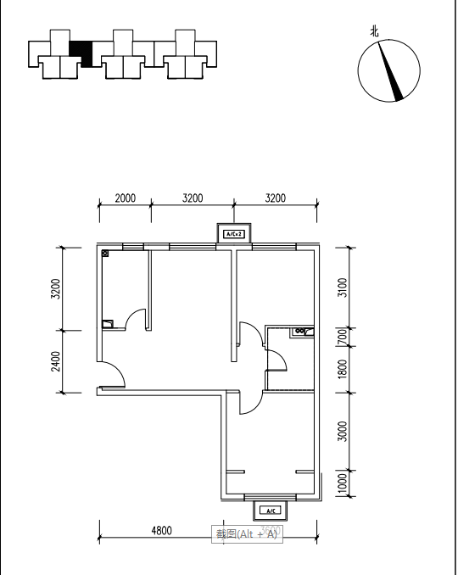

2.建设工程规划方案总平面图。
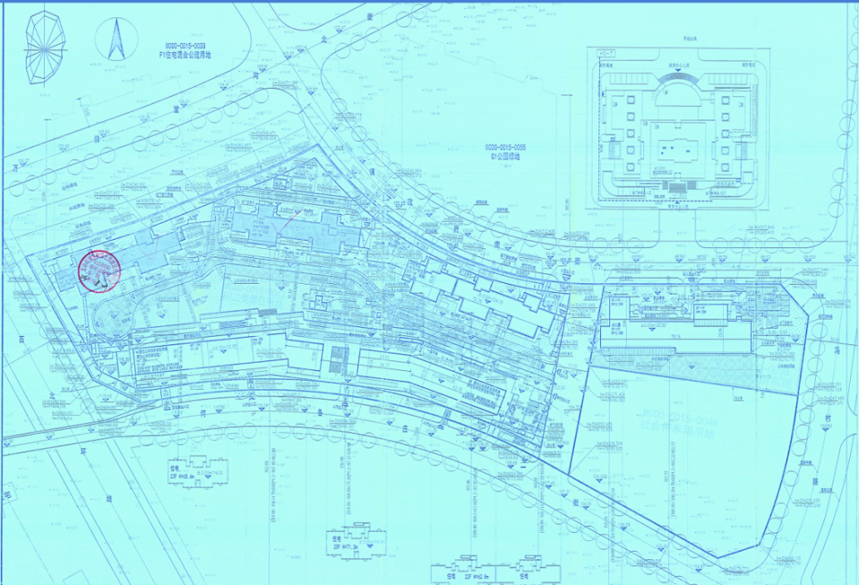

附件三 与该共有产权住房有关的共用建筑面积分摊情况（详见《商品房面积实测技术报告书》或《房屋面积测算技术报告书（实测绘）》）
1.被分摊的共用部位的名称、用途、所在位置。
2.参与分摊共用建筑面积的共有产权住房的名称、用途、所在位置等。
3.不分摊的共用部位。
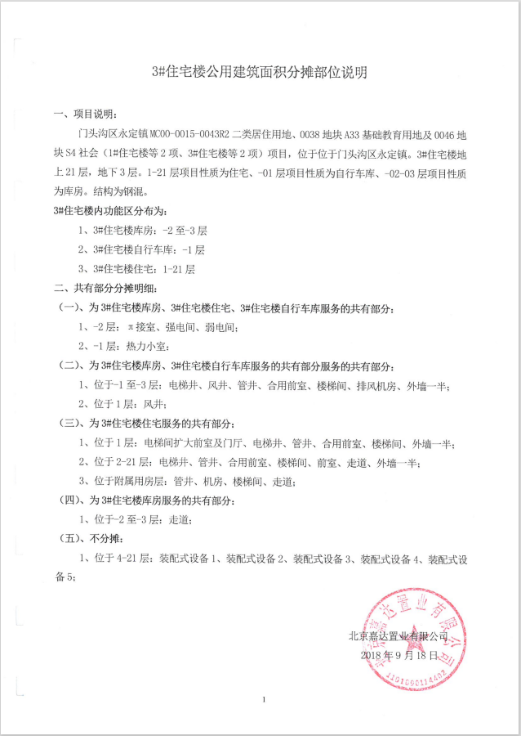

附件四 该共有产权住房取得抵押权人同意销售的证明及抵押当事人的相关约定
无

附件五 关于该共有产权住房价款的计价方式、总价款、付款方式及期限的具体约定
注：本房屋总价款包含增值税，增值税率为10%。

乙方按下列第 二 种方式按期付款：
一、一次性方式付款：
签订本合同当日支付房价款（含定金）计人民币
× 仟 × 佰×拾×万×仟 ×佰 ×拾 × 元整（￥：× 元）；
二、银行按揭贷款方式付款：
1、买受人所购房屋的总价款为人民币 1949940 元整（大写： × 仟 壹 佰 玖 拾 肆 万 玖 仟 玖 佰 肆 拾 零 元整）；
签订本合同当日支付房价款（含定金）计人民币 × 仟 × 佰 × 拾 × 万 × 仟 × 佰 ×拾×元整（￥： ×元）；剩余房价款计人民币 × 仟 × 佰 × 拾 × 万 × 仟 × 佰 × 拾 × 元整（￥： × 元）；采用×（1.银行按揭贷款2.公积金）方式支付,贷款银行名称： × ，银行按揭贷款人民币× 仟 × 佰 × 拾 × 万 × 仟 × 佰 × 拾 ×元整（￥： ×元）；公积金名称： × ，公积金贷款× 仟 × 佰 × 拾 × 万 × 仟 ×佰 × 拾 × 元整（￥： × 元）。采用贷款方式支付的剩余房价款应于该共有产权住房所在楼栋取得封顶证明后30日内支付至甲方账户。
2、乙方应按上述约定付款方式支付房价款,实际付款日期以甲方收款银行到户日为准。甲方收款银行入帐日期迟于乙方按本条上述相应付款方式支付房屋价款的付款日期的，乙方的实际付款日期以甲方收款银行入帐日为准。
3、乙方以申请贷款（包括银行按揭贷款或/和公积金贷款）方式支付购房款的特别约定如下：
（1）乙方确认已充分知悉目前相关的房地产调控及房贷政策，同时意识到其贷款申请存在不能通过银行审查的风险，乙方所能获得的贷款条件（包括但不限于按揭成数、利率、年限等）以贷款机构审批为准，乙方承诺已具备按揭贷款所需条件。乙方须及时向贷款机构咨询按揭贷款申请事宜及准备相关贷款资料，并应在签订本合同当日或之前向其选定的贷款机构提交符合贷款机构要求的、完整、真实、合法有效的全部贷款资料，并按贷款机构的要求签署相关贷款文件，完成有关手续的办理，缴齐相关费用(包括但不限于按揭保险费、抵押登记费等)。乙方逾期递件或逾期签署贷款文件或逾期缴纳相关费用，导致乙方不能按照本补充协议约定的期限支付房价款余额的，均视为乙方逾期付款，须按照本合同正文第八条的约定承担违约责任。
（2）乙方选择贷款方式付款的，无论因乙方、甲方或非归责于甲方或乙方的原因致使乙方未能获得银行贷款或获得贷款少于申请贷款金额的,乙方同意,本合同继续履行。乙方应自本合同签署后30日内(该共有产权住房为住宅时适用)∕该共有产权住房所在楼栋取得竣工验收备案表后30日内(该共有产权住房为非住宅时适用)全额付清该共有产权住房总价款或补足批准额度与申请额度的差额款项，否则乙方自本合同签署后第31日(该共有产权住房为住宅时适用)∕该共有产权住房所在楼栋取得竣工验收备案表后第31日(该共有产权住房为非住宅时适用)起按照本合同正文第八条的约定承担违约责任。
（3）在乙方办理完毕商业按揭贷款且甲方为乙方提供阶段性担保责任期间，双方同意遵守以下约定：
A、 若乙方未能按期向贷款银行偿还到期贷款本息，导致甲方按照贷款银行的要求承担担保责任，代乙方向贷款银行偿还已到期贷款本息及违约金的，则乙方应在甲方告知函送达乙方之日起三日内将甲方代其向贷款银行偿还的全部款项支付给甲方。自甲方代乙方还款之日起，至乙方实际向甲方支付全部款项之日止，乙方应按中国人民银行同期贷款利率支付代垫期间的利息，并按日向甲方支付相当于甲方代付全部款项万分之三的违约金。
B、 若乙方未能按期向银行偿还到期贷款本息超过三期（含），或贷款银行宣布贷款提前到期，或贷款银行解除《借款合同》的，则甲方有权解除本合同及其附件、其他相关协议等，乙方需按照本合同附件补充协议第二十七条的约定承担违约责任。
C、如乙方违约，包括但不限于未按时还贷等，甲方依据本合同相关约定解除合同的，乙方除须向甲方按照合同约定承担相应违约责任外，还需承担甲方重新出售该共有产权住房可能造成的房价款损失以及因此所产生的费用（包括但不限于评估鉴定费、诉讼费、甲方律师费、税费等）。在履行完毕合同注销手续后，甲方将剩余房款（若有）退还乙方，房款不足抵扣的，乙方应于收到甲方的通知后7日内补足。
（4）乙方应自行办理按揭贷款手续，甲方仅限于协助义务，乙方对此表示理解并接受，同时乙方承诺不以此为由要求解除合同或要求甲方承担违约或赔偿责任。
4、无论何种原因,乙方未在该共有产权住房具备办理房屋他项权证条件后30日内办理完毕该共有产权住房他项权证的，以致甲方为乙方贷款而设立的任何形式的担保未能解除的，乙方应向甲方支付该共有产权住房剩余贷款额的3%的违约金。乙方逾期办理该共有产权住房他项权证超过30日的，甲方有权解除本合同，甲方解除合同的，乙方应向甲方承担该共有产权住房总价款5%的违约金。若乙方给甲方造成其他损失的，还需承担赔偿责任。
5、无论何时，因政府及相关职能部门和贷款审批部门出台新规定、新政策，导致乙方不符合贷款申请条件或需增加首付款支付比例或提高贷款利率的，乙方承诺将严格按照本合同以及新规定、新政策和/或贷款审批部门的要求调整付款方式以补足款项和/或增加首付款和/或提高贷款利率，保证完整、及时地履行付款义务。

三、无论乙方采取何种方式支付购房款，乙方在本合同约定的房屋交付日期前均需向甲方付清全部购房款（其中以贷款方式付款的乙方还须银行将乙方所申请的贷款付至甲方指定账户）及各项税费，并向甲方付清其依据本合同或补充协议的约定所应承担的违约金等各项费用，否则，甲方有权拒绝向乙方交付房屋，并无需承担因此逾期交房的违约责任，且乙方应当承担本合同约定的逾期付款的违约责任。

附件六 关于本项目内相关设施、设备的具体约定
- 该共有产权住房所在楼栋本期的项目建设方案。
2.相关设施的位置及用途。
（注：根据《北京市绿化条例》，2010年3月1日后办理规划许可并在规划许可中注明规划绿地情况的建设工程，应在合同中明确建设工程附属绿地的面积、位置等内容）
3.其他约定。
北京市门头沟区永定镇 MC00-0015-0043 地块 R2 二
类居住用地、0038 地块 A33 基础教育用地及
0046 地块 S4 社会停车场用地建设方案
本项目建设方案执行《北京市新建商品住宅小区住宅与市政公用
基础设施、公共服务设施同步交付使用管理暂行办法》（京建法
〔2007〕99 号）规定及相关要求，依据 建设工程规划许可证：
2018 规土（门）建字 0009 号、2018 规土（门）建字 0010 号、
2018 规土（门）建字 0011 号、2018 规土（门）建字 0012 号 编制，
具体内容如下：
一、总体建设分期
本项目建筑面积 98487.63 平方米，其中住宅建筑面积
52041.79 平方米（含商品住宅建筑面积 0.00 平方米，政策性住房
建筑面积 0.00 平方米），商业建筑面积 0.00 平方米，办公建筑
面积 0.00 平方米，其他建筑面积 46445.84 平方米，共分 一 期
开发建设。项目位于 门头沟区永定镇 ，四至范围： 东至冯村路，
南至何各庄一街，西至西北环线，北至永定镇政府南街、万佛堂沟
北街。
计划建设时间：2018 年 9 月 1 日至 2020 年 12 月 30 日。
二、建设内容
一期建筑面积 98487.63 平方米，其中住宅建筑面积
52041.79 平方米（含商品住宅建筑面积 0.00 平方米，政策性住房
建筑面积 0.00 平方米），商业建筑面积 0.00 平方米，办公建筑面
积 0.00 平方米，其他建筑面积 46445.84 平方米。
其中公共服务设施物业服务用房、167.59 平方米、建设位置：
位于 4#楼地上；室外运动场地、用地面积 360.00 平方米、建设位
置：位于 4#楼首层北侧室外；老年活动场站、206.43 平方米、建设
位置：位于 4#楼首层；社区管理服务用房、365.15 平方米、建设位
置：位于 5#楼首层；出租汽车站、用地面积 50.00 平方米、建设位
置：位于北侧出入口附近，结合道路布置；居民汽车场库 1、
17827.61 平方米、建设位置：位于地下车库地下一二层；居民汽车
场库 2、793.39 平方米、建设位置：位于 4#楼地下二层东侧；燃气
调压柜（箱）、用地面积 4.00 平方米、建设位置：位于
5#楼东侧；热力站、289.03 平方米、建设位置：位于车库地下一层；
室内覆盖系统机房、21.44 平方米、建设位置：位于车库地下一层；
固定通信设备间、32.19 平方米、建设位置：位于车库地下一层；
有线电视光电转换间、12.95 平方米、建设位置：位于车库地下一
层；配电室（箱）、296.85 平方米、建设位置：位于 4#楼；生活垃
圾分类收集点 1、用地面积 5.00 平方米、建设位置：位于 1#-
3#楼南侧，结合景观设置；生活垃圾分类收集点 2、用地面积
5.00 平方米、建设位置：位于 1#-3#楼南侧，结合景观设置；生活
垃圾分类收集点 3、用地面积 5.00 平方米、建设位置：位于 1#-
3#楼南侧，结合景观设置；生活垃圾分类收集点 4、用地面积
5.00 平方米、建设位置：位于 1#-3#楼南侧，结合景观设置；生活
垃圾分类收集点 5、用地面积 5.00 平方米、建设位置：位于 1#-
3#楼南侧，结合景观设置；下凹式绿地、用地面积 3799.08 平方米、
建设位置：位于 MC00-0015-0043 地块内，结合景观设置，占绿地面
积≥50%；透水铺装、用地面积 4491.82 平方米、建设位置：位于
MC00-0015-0043 地块内，结合景观设置，占铺装面积≥70%；雨水
调蓄设施、/平方米、建设位置：共有 3 个，分别位于
1#楼北侧、5#楼东南侧、幼儿园东北侧。；公共厕所、230.04 平方
米、建设位置：位于 4#楼地下结合地下配套商业设置；邮政所、
206.38 平方米、建设位置：位于 4#楼首层；幼儿园、4630.00 平方
米、建设位置：位于 A33 基础教育用地（MC00-0015-0038）；小型
商服、28.80 平方米、建设位置：位于 5#楼首层；再生资源回收点、
用地面积 6.00 平方米、建设位置：位于 2#、3#住宅楼之间南侧；
菜市场、155.77 平方米、建设位置：位于 4#楼首层；其他商业服务
1、6975.04 平方米、建设位置：位于 4#楼地下；存自行车处 1、
748.93 平方米、建设位置：位于 1#住宅楼地下一层；存自行车处
2、966.46 平方米、建设位置：位于 3#住宅楼地下一层；其他商业
服务 2、408.51 平方米、建设位置：位于 5#楼首层；存自行车处
3、用地面积 48.61 平方米、建设位置：位于 3#住宅楼南侧室外；
居民汽车场库 3、6200.42 平方米、建设位置：位于地下车库二层。
本期代征道路/、/平方米、建设位置/。
本期代征绿化/、/平方米、建设位置/。
计划建设时间:2018 年 9 月 1 日 至 2020 年 12 月 30 日。
三、建设时序
1.一期项目
1#住宅楼、2#住宅楼、3#住宅楼、4#居住公共服务设施用房、
5#居住公共服务设施用房、6#高压分界室、地下车库、幼儿园应与
物业服务用房、室外运动场地、老年活动场站、社区管理服务用房、
出租汽车站、居民汽车场库 1、居民汽车场库 2、幼儿园、小型商服、
再生资源回收点、菜市场、其他商业服务 1、存自行车处 1、存自行
车处 2、其他商业服务 2、存自行车处 3、居民汽车场库 3 等居住公
共服务设施、燃气调压柜（箱）、热力站、室内覆盖系统机房、固
定通信设备间、有线电视光电转换间、配电室（箱）、生活垃圾分
类收集点 1、生活垃圾分类收集点 2、生活垃圾分类收集点 3、生活
垃圾分类收集点 4、生活垃圾分类收集点 5、下凹式绿地、透水铺装、
雨水调蓄设施、公共厕所、邮政所等市政公用基础设施、小区内道
路一同办理工程施工招标、施工许可、完成验收。
最后一栋 1#住宅楼完成验收前，应完成本期内所有公共服务设
施、市政公用基础设施、代征道路及代征绿化。
四、物业管理区域
本居住小区分 1 个物业管理区域，具体范围：东至内部道路，
南至何各庄一街，西至西北环线，北至永定镇政府南街、万佛堂沟
北街。
建设单位: 北京嘉达置业有限公司
2018 年 8 月 7 日

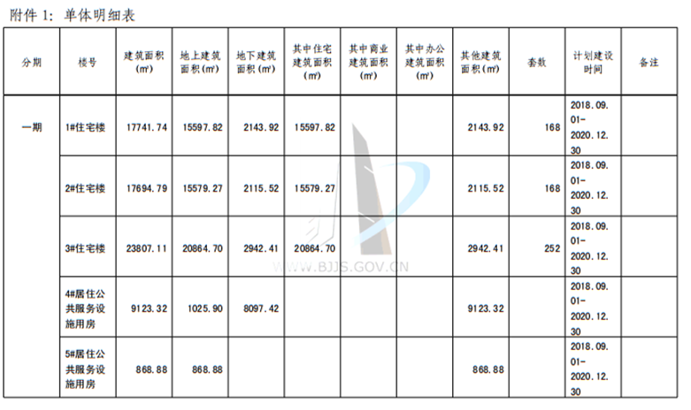
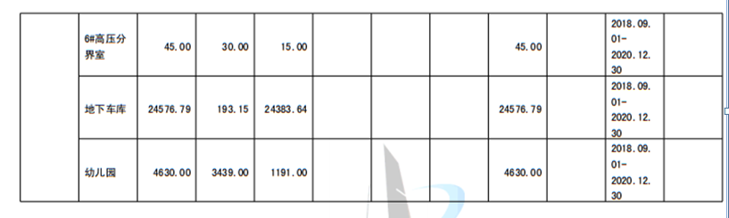

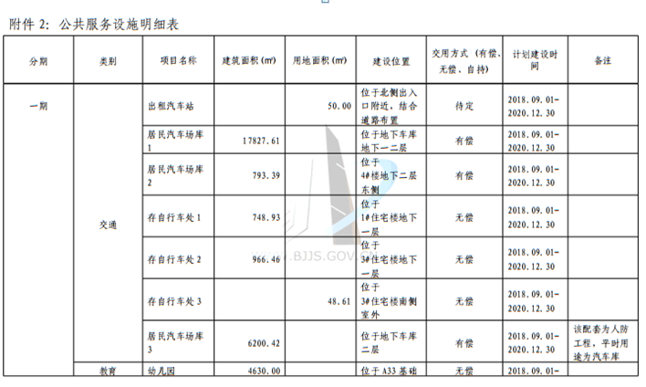
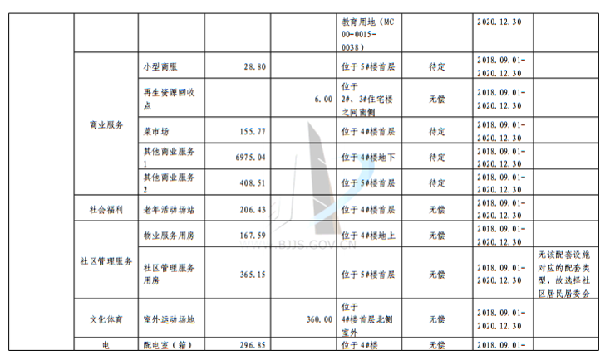
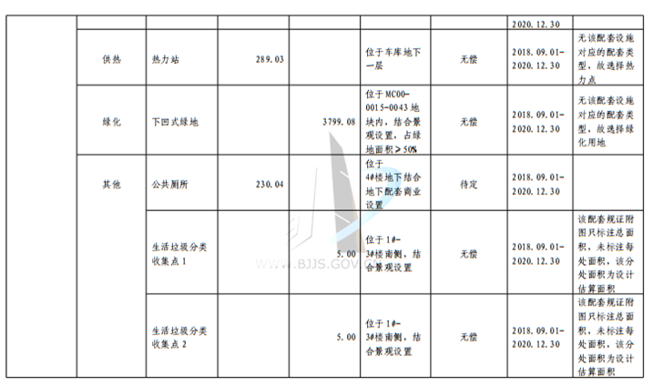
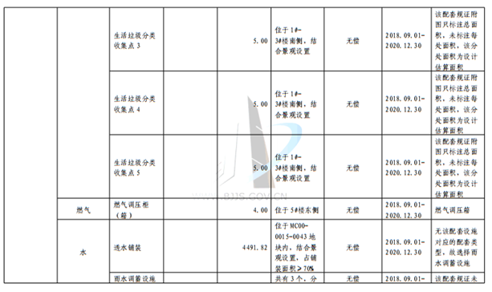
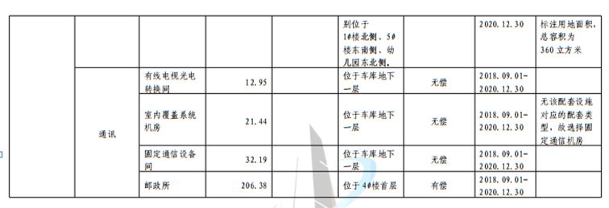
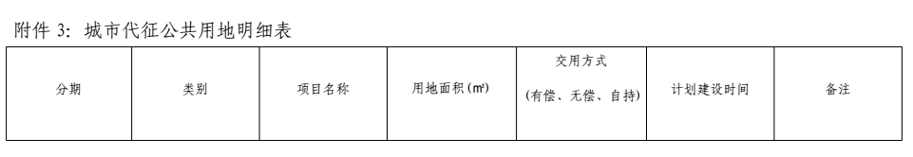

附件七 装饰装修及设备标准的约定
一、公共部分
1.主体结构：_1-3层为现浇剪力墙结构，4-21层为装配式构件__ ；
2.外墙：___________涂料__________ ；
3.外窗：____________塑钢窗、中空玻璃___________ ；
4.单元入口大堂：
地面：_________瓷砖__ ____________ ；
墙面：_________瓷砖________________ ；
顶棚：_________涂料___________ ；
照明： 普通节能灯 ；
5.公共电梯厅：
地面：_______瓷砖_______ ；
墙面：_______瓷砖（电梯厅墙面）、涂料（其它墙面）______ ；
顶棚：_______涂料_______________ ；
电梯厅门套、电梯门套：____瓷砖________ ；
照明： 筒灯 ；
6.电梯：__________每单元一部普通电梯、一部消防担架梯____________ ；
7.公共楼梯间：
地面：__________水泥_______________ ；
墙面：__________涂料_______________ ；
顶棚：__________涂料_______________ ；
栏杆：_________铁艺________________ ；
照明： 吸顶灯 。
二、户内部分
甲方未经甲方、乙方双方约定增加的装置、装修、装饰，视为无条件赠送给乙方。甲方、乙方就装饰装修主要材料和设备的品牌、规格、数量等内容约定如下：
1.采暖系统：
集中采暖：【散热器】【地板采暖】【 】 _____________散热器____________ ；
分户采暖：【燃气炉】【电采暖】【 】 _________×__________________ ；
采暖设备品牌： __________________×_________________________ 。
2.电气系统：
供电：___每户室内设配电箱，管线到户内配电箱，户内灯位、开关、插座预埋线管、底盒，管内穿线，安装灯头、开关及插座面板；
有线电视：____预留有线电视穿线管到户内弱电箱，户内预埋线管、底盒，管内穿线，安装面板（用户自行申请开通）；
电话: ____预留电话穿线管到户内弱电箱，户内预埋线管、底盒，盒内穿线，安装面板（用户自行申请开通）_ ；
可视对讲：__________每户安装对讲设备____________________ ；
安防系统：____每户安装对讲，客厅或卧室设一处紧急报警按钮。
3.燃气系统：___每户设独立燃气表，燃气管道入户，配备燃气报警。
4.给排水系统：
给水：______每户设置独立水表，给水管接口入户，厨房、卫生间有给水接口 ；
排水：__厨房、卫生间预留排水接口，排水口管堵封堵；
中水：_________________卫生间预留再生水接口_______；
生活热水：_____________×______________________ 。
5.门窗：
外窗结构尺寸为： ____________符合国家相关规范要求__ ；
开启方式为： ______________符合国家相关规范要求 ；
门窗型材：【双玻中空塑钢窗】 。
6.装修：
空间位置 | 项目内容 | 建材种类
玄关
  顶棚 | 涂料
  墙面 | 涂料
  地面 | 地砖
  踢脚 | 瓷砖
起居室
  顶棚 | 涂料
  墙面 | 涂料
  地面 | 地砖
  踢脚 | 瓷砖
  窗台板 | 人造石
卧室
  顶棚 | 涂料
  墙面 | 涂料
  地面 | 地砖
  踢脚 | 瓷砖
  窗台板 | 人造石
卫生间  厨房
  顶棚 | 铝扣板吊顶
  墙面 | 瓷砖
  地面 | 地砖
  踢脚 | /
  窗台板 | /
阳台
  顶棚 | 涂料
  墙面 | 涂料
  地面 | 瓷砖
 | 踢脚 | 瓷砖
 | 窗台板 | 人造石
7.设备设施：
设备设施内容 |  | 品牌 | 型号（做法） | 数量
厨房
  橱柜 | 皮阿诺或同等档次品牌 | / | /
  燃气灶 | 海尔或同等档次品牌 | / | /
  抽油烟机 | 海尔或同等档次品牌 | / | /
  龙头及水槽 | 九牧或同等档次品牌 | / | /
卫生间
  洗手盆 | 九牧或同等档次品牌 | / | /
  座便器 | 九牧或同等档次品牌 | / | /
  龙头 | 九牧或同等档次品牌 | / | /
  花洒 | 九牧或同等档次品牌 | / | /
  换气扇 | TCL或同等档次品牌 | / | /
  盥洗柜 | 皮阿诺或同等档次品牌 | / | /
  镜柜 | 皮阿诺或同等档次品牌 | / | /
门
  入户门 | 华燊或同等档次品牌 | 钢质三防 | 1樘/户
  户内门 | 华燊或同等档次品牌 | / | /
固定家具
  玄关柜 | 皮阿诺或同等档次品牌 | / | /
  吊柜 | 皮阿诺或同等档次品牌 | / | /
灯具
  玄关 | / | / | /
  卧室 | / | / | /
  起居室 | / | / | /
  阳台 | / | / | /
  厨房 | / | / | /
  卫生间 | / | / | /

- 房屋套内及公共部位的装饰、设备标准以本合同附件七约定为准，但甲方有权以同档次产品更换装饰、设备，或提高附件七所列装饰、社备标准，对此乙方、丙方无异议。
- 房屋交付后且在装饰装修工程图保修期内，该房屋内所有的洁具、厨房设备、家私、电器设备均由生产厂商直接提供保修，具体保修方法和保修期以生产厂商提供的保修文件为准，若因该等设备质量造成乙方人身或财产损失，由甲方协助乙方向生产厂商索赔，乙方对此知悉并无异议。
- 乙方、丙方知悉并确认，被柜体、吊顶、镜面或其他设备遮挡的墙面、地面或顶棚（包括但不限于厨房橱柜、卫生间台盆柜等）不适用本合同附件七“装饰装修及设备标准的约定”。

附件八 共有产权住房建筑设计文件所标注的建筑隔声情况、环境影响评价文件所表征的声环境状况及受固定噪声/振动源影响情况（环境影响评价文件未含声环境状况的，应当在共有产权住房预售时通过实测取得，以下空白处未按要求填写时均默认为同类标准中最严格限值，“有/无”“是/否”未选择时，均默认“无”或“否”，“超过/优于”未选择时，均默认“优于”）。
1.建筑隔声情况
该共有产权住房符合《民用建筑隔声设计规范》（GB50118）【最低要求标准√】【高要求住宅标准×】。
2.所在地声环境状况
（1）项目立项或预售时所在地声环境现状监测值为：昼间51.4-65.8dB(A)，夜间 42.8-51.5dB(A)，监测时间为2017 年 8 月 5-6 日；
（2）项目立项时所在地所处的声环境质量标准适用区域为2、4a 类区，执行标准为昼间60（70） dB(A)，夜间50（55） dB(A)；
（3）项目立项时所在地周边有（有/无）可能对本项目产生噪声或振动影响的道路、轨道线路、铁路、机场、飞行航道、工业企业（含实验设备）等声源，分别是 道路 ；
（4）目前尚未建设但规划项目所在地周边 有（有/无）可能对本项目产生噪声影响的道路、轨道线路、铁路、机场、飞行航道、工业企业（含实验设备）等声源，分别是 道路 ；
（5）项目建成后所处区域整体环境噪声预测值为昼间53.4 dB(A)～65.8 dB(A)，夜间42.8 dB(A)～50.3 dB(A)。其中受周边噪声或振动影响最严重的区域为 西北侧（具体方位），预测昼间将会达到65.8dB(A)，优于(超过/优于)本地声环境质量标准适用区域标准4.2 dB(A)，夜间将会达到50.3 dB(A)，超过(超过/优于)本地声环境质量标准适用区域标准4.7 dB(A)。
3.受固定噪声/振动源影响情况
（1）该共有产权住房是否可能受到固定噪声/振动源影响 是 (是/否)。具体为： 电梯设备、机动车辆进出设备、通风系统、地上设备层、楼顶或临近建筑/区域的各类供排水系统、变配电设施、空调系统、供热系统等 。(如：已建或规划设于本楼地下室、地上设备层、楼顶或临近建筑/区域的各类供排水系统、变配电设施、空调系统、电梯设备、供热系统、通风系统、冷却塔、供气系统、机动车辆进出设备等产生噪声或振动影响的设备、设施、系统)。
（2）该共有产权住房的卧室或起居室是否临近电梯井 否（依户型而定） (是/否)。
（3）该共有产权住房符合《住宅室内振动限值及其测量方法标准》（GB/T50355）【1级限值×】【2级限值√】。

附件九 关于保修范围、保修期限和保修责任的约定
该共有产权住房的保修期自房屋交付之日起计算。共用部位的质量保修期限应当自交付首套住宅之日起计算。关于保修期限的约定不应低于北京市地方标准《商品住宅工程质量保修规程》(DB11/641-2009)规定的最低保修期限。
（一）保修项目、期限及责任的约定
1.地基与基础工程质量保修期限为： 50 （应当为设计文件确定的建筑设计使用年限）；
2.主体结构保修期限为： 50 （应当为设计文件确定的建筑设计使用年限）；
3.保温工程质量保修期限为：___5__（不得低于５年）；
4.防水工程质量保修期限为：____5__（不得低于５年）；
5.装饰装修工程中，室内装修工程质量保修期限为：__2__（不得低于2年，有专门规定保修期限的分项工程应当遵从其规定）；室外涂料装修质量保修期限为：__2__（不得低于2年）；室外其他材料装修质量保修期限为：__5__（不得低于５年）；外窗与入户门质量保修期限为：__5__（不得低于５年）；其中五金件质量保修期限为：__2__（不得低于2年）；
6.建筑给水及排水工程质量保修期限为：_2__（不得低于2年），采取隐蔽方式安装的给排水管道和共用部位的给排水管道质量保修期限为：_10_（不得低于10年）；若管线设置在主体结构内，其质量保修期限应当与主体结构设计使用年限相同；
7.采暖及制冷系统质量保修期限为：_2__（不得低于2年），采取隐蔽方式安装的管线质量保修期限为：__10__（不得低于10年）；若管线设置在主体结构内，其质量保修期限应当与主体结构设计使用年限相同；
8.电气工程质量保修期限为：_2__（不得低于2年），线缆质量保修期限为：__5__（不得低于5年）；
9.智能建筑工程质量保修期限为：__2__（不得低于2年）；
10.通风与空调工程质量保修期限为：___2__（不得低于2年）；
11.电梯工程质量保修期限为：_验收合格之日起24个月_（不得低于3年）；
12.外工程质量保修期限为：____2_____（不得低于2年）。

附件十 关于质量担保的具体约定
企业破产、解散等清算情况发生后的商品住房质量责任承担主体为： × 。
质量责任承担主体应当按照有关法律法规以及北京市地方标准《商品住宅工程质量保修规程》(DB11/641-2009)等明确的住宅质量保修范围、期限及要求，履行保修责任。

附件十一 关于前期物业管理的约定
- 前期物业服务合同

北京市前期物业服务合同

甲方（业主）：

乙方（建设单位）：北京嘉达置业有限公司

北京市住房和城乡建设委员会
北京市工商行政管理局
二〇一〇年十月

北京市前期物业服务合同

甲方（业主）：
【法定代表人】【负责人】： 国籍：
【身份证】【护照】【营业执照注册号】【 】：
出生日期： 年 月 日 性别：
通讯地址：
邮政编码： 联系电话：
【法定代理人】【委托代理人】： 国籍：
【身份证】【护照】【 】：
出生日期： 年 月 日 性别：
通讯地址：
邮政编码： 联系电话：

乙方： 北京嘉达置业有限公司
通讯地址： 北京市门头沟区永定镇办公楼（石龙西路58号）8层820室
邮政编码： 102300
统一社会信用代码： 91110109MA00G15J47
企业资质证书号： MT-A-X9305
法定代表人： 沈珂 _联系电话： 85376551
根据《中华人民共和国合同法》、《中华人民共和国物权法》、《中华人民共和国消费者权益保护法》、《物业管理条例》及《北京市物业管理办法》等有关法律、法规和规章的规定，在自愿、平等、公平、诚实信用的基础上，就乙方为甲方提供“西山梧桐嘉苑”小区前期物业服务的有关事宜,协商订立本合同。
第一章 物业项目基本情况
第一条 本物业项目（以下简称“本物业”）基本情况如下：
名称:【地名核准名称】西山梧桐嘉苑 。
类型: 【地下车库】。
坐落位置: 门头沟 区（县） 永定镇冯村路3号院 。
规划建筑面积: 98487.63 平方米。
第二条 物业管理区域四至:
东至 冯村路 ；
南至 门城西北环线 ；
西至 何各庄一街 ；
北至 永定镇政府南街、万佛堂沟北街 。

规划平面图和物业管理区域内的物业构成明细分别见附件一、二。
第三条 物业服务用房主要用于物业服务企业客服接待、项目档案资料保存、工具物料存放、人员值班备勤、业主大会及业主委员会办公用房等。
物业服务用房建筑面积为 167.59 平方米，其中地上建筑面积为 167.59 平方米，位于 4 【号楼√】【幢】【座】 1 层 × 单元 × 号；地下建筑面积为 0 平方米；其中业主大会及业主委员会办公用房建筑面积为 × 平方米，位于 × 【号楼】【幢】【座】 × 层 × 单元 × 号。
第二章 物业服务事项、标准及有关约定
第四条 乙方指定物业服务项目负责人为： 马春红 ，联系电话： 69808878 。乙方更换项目负责人的，应当于7日内在本物业管理区域内的显著位置公示。
第五条 乙方提供的前期物业服务包括以下主要内容：
1.制订物业服务工作计划并组织实施；保管相关的工程图纸、档案与竣工验收资料等；根据法律、法规和临时管理规约的授权制订物业服务的有关制度；
2.负责本物业管理区域内共用部位的日常维修、养护和管理。物业共用部位明细见附件三；
3.负责本物业管理区域内共用设施设备的日常维修、养护、运行和管理。物业共用设施设备明细见附件四；
4.负责共有绿地、景观的养护和管理；
5.负责清洁卫生服务，包括物业共用部位、公共区域的清洁卫生，垃圾的收集等；
6.负责协助维护公共秩序和协助做好安全防范工作；
7.其他服务事项： ×
第六条 乙方按《住宅物业服务标准》中的 二 级物业服务标准提供本项目的前期物业服务，见附件五。
第七条 经乙方委托的物业服务评估监理机构评估测算，本物业管理区域内的物业服务费标准为：【共有产权房住宅】： 3.48 元/平方米·月；【仓储物业】： 1.6元/平方米·月；【车位】： 150 元/个·月；物业服务费用评估报告摘要详见附件六。
本合同约定物业费标准均已含相关税费，根据增值税相关规定，本合同中的物业费适用增值税税率为【6】%，前期物业服务费收缴起始时间为《入住通知书》所载的交付日期次日。
第八条 办理房屋入住手续时，甲方应按本附件第七条的物业服务费标准向物业公司一次性预缴纳12个月的物业服务费。甲方于交房之日预交12个月的物业服务费、车位服务费、仓储服务费等相关费用，以后每年预交一次，在每年的12月31日前缴纳下一年的物业服务费、车位服务费、仓储服务费等相关费用（遇节假日的顺延至节假日后第一个工作日）。
第九条 在完成物业共用部分交接前，乙方不得向甲方收取物业服务费。但发生下列情形之一的，甲方应当缴纳物业服务费：
1.筹备组成立满3个月未召开首次业主大会会议的；
2.首次业主大会会议未决定解除前期物业服务合同且未确定物业管理方式的；
3.首次业主大会会议结束后，乙方向全体业主发出书面查验通知之日起30日内未开始查验的；
4.物业共用部分经查验符合相关标准，乙方向全体业主发出书面交接通知之日起30日内未完成交接的。
第十条 发生第九条约定情形之一的，自该情形出现之次日起，乙方可依照本合同约定划转相应的物业服务费。但除非发生第九条或完成第十九条约定的情形，否则任何一方均不得从业主预缴的物业费中划转任何款项。
第十一条 乙方对甲方物业专有部分提供维修养护或其他特约服务的，甲、乙双方应当签订特约服务协议，服务事项、标准及费用由双方在协议中约定。
甲方或物业使用人在符合相关法律规定的前提下，利用住宅物业从事经营活动的，乙方可按照商业物业标准收取相应的物业服务费。
第十二条 乙方接受供水、供电、供气、供热、通讯、有线电视等公用事业服务单位委托代收使用费用的，不得向甲方收取手续费等额外费用，不得限制或变相限制甲方或物业使用人购买或使用。甲方应根据本合同的约定按期支付物业服务费，并按供水、供电、供气、供热、通讯、有线电视等公用事业服务单位的要求按期交纳使用费用。
乙方可利用共用部分进行经营，收益专项用于公用设备设施维修及养护，不得挪作他用。
第十三条 物业装饰装修前，甲、乙双方签订书面装饰装修服务协议，乙方应当告知甲方相关的禁止行为和注意事项，并将装饰装修的时间、地点等情况在甲方所在楼内公示。除约定收取【装修管理费】 3元／建筑平方米、【装修垃圾清运费】 10元／建筑平方米、【装修保证金】 3000元/户、【装修人员出入证】每人 20元（工本费），乙方不得另行收取其他任何费用。如收取装修保证金的，未造成共用部位、共用设施设备或承重结构损坏，乙方应当在完工后20个工作日内将装修保证金全额退还甲方。
第十四条 在前期物业管理期间，甲方转让或出租其物业时，应当将本合同、临时管理规约以及有关费用缴纳情况等事项告知受让人或承租人，并自买卖合同或租赁合同签订之日起15日内，将买卖或出租情况告知乙方。甲方转让物业前，应当与乙方结清相关费用。
第三章 权利与义务
第十五条 甲方的权利义务：
1.有权要求乙方按合同约定提供物业服务；
2.监督乙方履行本合同，对乙方提供的物业服务有建议、督促的权利；
3.对本物业管理区域内专项维修资金的使用及物业共用部分的经营收益和使用情况，享有知情权和监督权；
4.遵守临时管理规约以及物业管理区域内物业共用部分的使用、公共秩序和环境卫生的维护等方面的规章制度；
5.按照国家和本市有关规定缴纳专项维修资金；
6.根据本合同的约定缴纳物业服务费和特约服务费；
7.对乙方根据合同和有关规章制度提供的管理服务给予必要配合；
8.有关法律规定和当事人约定的其他权利义务。
第十六条 乙方的权利义务：
1.可自行或选聘物业服务企业提供物业服务，并承担物业服务责任；
2.按本合同约定的物业服务事项和标准提供物业服务；
3.妥善保管和正确使用本物业的档案资料，及时记载有关变更信息，不得将业主信息用于物业管理活动之外的其他用途；
4.及时向全体业主和物业使用人通报本物业管理区域内有关物业服务的重大事项，及时处理甲方和物业使用人的投诉，接受甲方和物业使用人的监督；
5.对甲方和物业使用人违反本合同和临时管理规约的行为，采取告知、劝阻和向有关主管部门报告等方式督促甲方和物业使用人改正；
6.不得擅自占用本物业管理区域内的共用部分或擅自改变其使用用途。不得擅自将业主所有的共用部分用于经营活动。不得擅自占用、挖掘本物业管理区域内的道路、场地，确需临时占用、挖掘本物业管理区域内道路、场地的，应当按规定办理相关手续，制定施工方案，开工前要在物业管理区域内公示，施工过程中尽可能减少对业主的影响，并及时恢复原状；
7.乙方实施锅炉、电梯、电气、制冷以及有限空间、高空等涉及人身安全的作业，应当具备相应资质或委托具备相应资质的单位实施，委托其他单位实施的，应当明确各自的安全管理责任；
8.乙方有权委托评估机构对共用部位进行评估，评估报告出具后，即视为乙方已经履行完毕共用部位交接手续；
9.乙方有权制止没有购置或租赁地下车位的业主将车辆驶入地下车库，同时，对于地面车位按先后顺序停放，地面临时停车服务费，按政府相关规定收取；
10.有关法律规定和当事人约定的其他权利义务。
第四章 合同终止
第十七条 业主大会成立并确定物业管理方式后，与乙方完成物业共用部分查验交接的，自完成查验交接之日起，本合同终止。
第十八条 本合同终止时，甲、乙双方应当共同做好交接事宜，包括物业服务费用的清算、对外签订的各种协议的执行、物业共用部分查验交接以及移交相关档案资料等，见附件七。
第五章 违约责任
第十九条 甲、乙双方对物业服务质量发生争议的，双方可共同委托物业服务评估监理机构就乙方的物业服务质量是否符合本合同第六条约定的服务标准进行评估；乙方服务达不到本合同第六条约定的服务内容和标准的，应当承担采取补救措施或赔偿损失等违约责任。经评估乙方提供的服务不符合标准的，由乙方承担评估费。如乙方提供的服务符合标准的，则由甲方承担评估费用。
除不可预见的情况外，乙方擅自停水、停电的，甲方有权要求乙方限期解决，乙方应当承担相应的民事责任。
第二十条 乙方违反本合同第七条的约定，擅自提高物业服务费标准，甲方和物业使用人就超额部分有权拒绝缴纳。
第二十一条 如果乙方违反本合同第十六条第3款的约定，擅自将甲方信息用于物业管理活动之外的，应当按每次100元的标准向甲方支付违约金，如违约金数额不足以弥补甲方所遭受的直接损失的，乙方应当补足。
第二十二条 甲方违反第十二条的约定预交的费用不足以支付物业服务费，经乙方书面催缴后甲方仍未续缴的，甲方应当按 自应缴费之日起每逾期一日按欠费总额3‰ 的标准向乙方支付违约金。甲方违反本合同的约定，实施妨害物业服务行为的，应当承担恢复原状、停止侵害、排除妨碍等相应的民事责任。
甲方违反本合同的约定，实施妨害物业服务行为的，应当承担恢复原状、停止侵害、排除妨碍等相应的民事责任。
第二十三条 除本合同另有约定外，甲、乙双方可以结合具体情况对违约责任进行补充，见附件九。任何一方的违约行为给他方造成损失的，均应当承担相应的赔偿责任。
第二十四条 因不可抗力致使合同部分或全部无法履行的，根据不可抗力的影响，部分或全部免除责任。
第二十五条 为维护公共利益，在不可预见情况下，如发生煤气泄露、漏电、火灾、暖气管、水管破裂、协助公安机关执行任务等突发事件，乙方因采取紧急避险措施造成损失的，应当按有关规定处理。
第二十六条 乙方有确凿证据证明属于以下情况的，可免于承担违约责任：
1.由于甲方或物业使用人自身的责任导致乙方的服务无法达到合同约定的；
2.因维修养护本物业管理区域内的共用部位、共用设施设备需要且事先已告知甲方或物业使用人，暂时停水、停电、停止共用设施设备使用等造成损失的；
3.非乙方责任出现供水、供电、供气、供热、通讯、有线电视及其他共用设施设备运行障碍造成损失的。
4.非因乙方违反本合同义务，甲方或物业使用人专有及约定专用部分的火灾、盗窃等治安、刑事案件所导致的损害；
5.物业管理区域内发生的车辆毁损、灭失，财物被盗等财产损失，或人身伤亡事件的，由责任方承担刑事或民事责任，乙方不承担责任。
第六章 争议解决
第二十七条 合同履行过程中发生争议的，双方可通过协商解决或向物业所在地物业纠纷人民调解委员会申请调解解决；不愿协商、调解或协商、调解不成的，可按以下方式解决：
1.向 房屋所在地有管辖权的 人民法院提起诉讼；
2.向 × 仲裁委员会申请仲裁。
第七章 附 则
第二十八条 本合同经双方签字（盖章）后生效。
第二十九条 合同正本连同附件一式 陆 份，甲方 叁 份、乙方 壹 份、丙方 壹 份相关管理部门 壹 份，具有同等法律效力。
第三十条 其他约定： ×

甲方： 乙方： 北京嘉达置业有限公司
委托代理人： 委托代理人：
年 月 日 年 月 日
附件：一、规划平面图
二、物业构成明细
三、物业共用部位明细
四、物业共用设施设备明细
五、物业服务事项和标准
六、物业服务费用评估报告摘要
七、移交资料清单
八、违约责任约定
附件一：
规划平面图

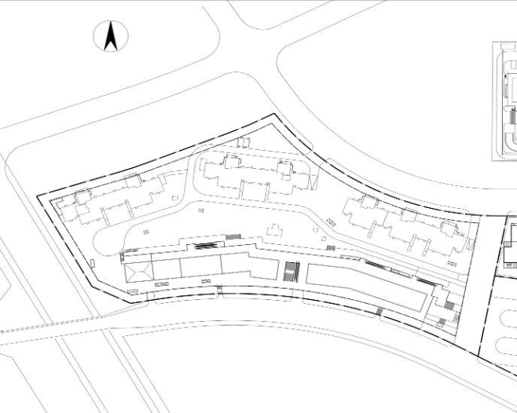

附件二：物业构成明细
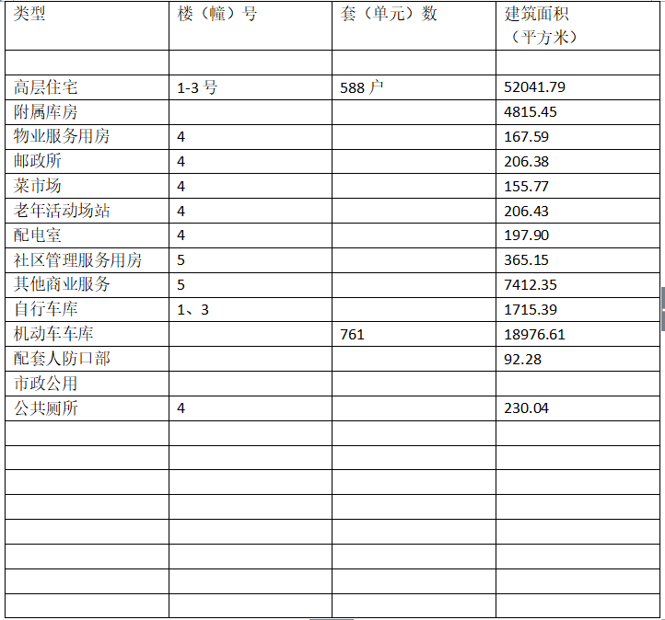

附件三：
物业共用部位明细
1.房屋承重结构；
2.房屋主体结构；
3.公共门厅、走廊、；
4.电梯厅、电梯井及电梯机房；
5.前室、公共楼梯间；
6.外墙一半、屋面；
7.物业管理用房、消防控制室；
8.设备管井、设备用房、消防水池；

附件四：
物业共用设施设备明细（住宅地块共有产权住房、自住房及商业共用）
1.电梯：
垂直梯 15 部；
扶梯 4 部。
2.绿化率： 30 % ；
楼间、集中绿地及砖石铺装 约 10350 平方米；
3.区域内市政：
【道路】【楼间甬路】约 1800 平方米；
【室外上下水管道】约 800 米；
【沟渠】 无 ；
【蓄水池】 约4 个；
【化粪池】 约3 个；
【雨水井】 约 150 个；
变配电系统包括 分界室、π接室、高低基配电室 ；
高压双路供电电源 市政 ；
公共照明设施【路灯】 约 50 个；【草坪灯】约150 个；
【物业管理区域的外围护栏及围墙】 约 740 米 ；
【高压水泵】【高压水箱】 按市政供水要求 个；
【污水泵】 约 52 个；
【中水及设备系统】 有 ；
【×】 × 。
4.【燃气调压站】 1个 ；
5.消防设施包括 控制中心、自动火灾报警系统、消火栓系统、自动喷淋/喷雾系统、排烟系统、正压消防送风系统、消防照明系统、灭火器、防火（卷帘）门；
6.监控设施包括闭路监控系统，闭路监控系统，地下室车库及电梯前室 ；
7.避雷设施包括各楼避雷针/带、避雷引下线、避雷接地装置 ；
8.空调设备：【中央空调系统】使用范围 无 ；
9.电视共用天线 × ；
10.电脑网络线 预留至弱电箱
；
11.电讯电话 预留至弱电箱 ；
12.车道；
13.地上机动车停车场 × 个车位 × 平方米；
14.自行车库 1715.39 平方米；
15.垃圾中转站 × 个；
16.信报箱 × 个；
17.值班室 × 平方米；
18.物业服务用房 167.59 平方米；
19. × 。

附件五：
前期物业服务标准（住宅物业服务标准（二级））
（北京市地方标准，编号：DB11/T 751-2010）

一、基本要求
1.1客户服务
1.1.1设置客户服务场所，配置基本办公设备。
1.1.2公示物业服务企业资质证书或复印件、项目负责人照片，物业服务事项、服务标准、收费项目、收费标准等相关信息。提供特约服务的，公示特约服务项目及服务标准、收费标准。
1.1.3客户服务场所工作时间，工作日不少于8小时，其他时间设置值班人员。
1.1.4设置并公示 24小时服务电话。
1.2人员
1.2.1从业人员按照相关规定取得职业资格证书。
1.2.2从业人员统一着装，佩戴标志。
1.2.3配备物业服务项目负责人，房屋建筑安全管理员。
1.2.4项目负责人具有 3 年以上物业服务企业管理工作经历，为本市项目负责人信息档案登记在册人员。
1.3制度
1.3.1建立共用部位及共用设施设备维修养护、消防安全防范、绿化养护、环境卫生、公共序维护等管理制度。
1.3.2建立突发公共事件的应急预案。
1.3.3建立物业服务工作记录。
1.4档案
1.4.1建立物业管理档案。
1.4.2配备档案管理人员。
1.4.3应用计算机管理基本信息、基础资料。
1.5标志设置安全警示、作业施工警示、温馨提示等物业服务标志。
1.6客户服务
1.6.1每年第一季度公示上一年度物业服务合同履行情况、收支情况、本年度收支预算。
1.6.2涉及业主或使用人正常生活的重要物业服务事项， 应在主要出入口、各楼单元门内张贴通知，履行告知义务。
1.6.3对违反治安、规划、环保等方面法律、法规规定的行为，应劝阻并报告相关行政主管部门。
1.6.4水、电急修20分钟内、其它报修按双方约定时间到达现场；由专项服务企业负责的设施设备应在30分钟内告知。
1.6.5业主或使用人提出的意见、建议、投诉在3个工作日内回复。
1.6.6每年公开征集 1 次物业服务意见，公示整改情况。
1.6.7配合相关部门进行公益性宣传。
1.6.8按规定投保物业共用部位、共用设施设备及公众责任保险。
1.7 专项服务委托管理
1.7.1签订专项服务委托合同，明确各方权利义务。
1.7.2专项服务企业应符合相关行政主管部门的资质要求；操作人员应持有相应的职业资格证书。
1.7.3专项服务企业人员佩戴标志。
1.7.4对专项服务进行监督及评价。
二、共用部位及共用设施设备运行、维修养护
2.1综合管理
2.1.1建立房屋及共用设施设备的基础档案。
2.1.2运行、检查、维修养护记录应每月归档。
2.1.3组织实施房屋使用安全情况评估检查。
2.1.4共用部位检查中发现的问题，应按照责任范围编制、修缮计划，并按计划组织修缮；共用设施设备运行中出现的 故障及检查中发现的问题，应即时组织修复。
2.1.5每年第四季度制定下一年度维修养护计划。
2.1.6特种设备按照有关规定运行、维修养护和定期检测。
2.1.7雷电、强降水、大风、沙尘暴等极端天气前后进行 检查并落实防范措施。
2.1.8设备机房
（1）每月清洁1次，室内无杂物。
（2）设置挡鼠板、鼠药盒或粘鼠板。
（3）在明显易取位置配备消防器材，确保完好有效。
（4） 设施设备标志、标牌齐全。
（5） 张贴或悬挂相关制度、证书。
2.2共用部位
2.2.1房屋结构
每季度检查 1 次梁、板、柱等结构构件，外观出现变形、 开裂等现象时，应申请房屋安全鉴定，同时采取必要的防护措施。按鉴定结果组织修缮。
2.2.2建筑部件
（1）每季度检查1次外墙贴饰面或抹灰、屋檐、阳台、雨罩、空调室外机支撑构件等。
（2）每2月巡查1次共用部位的门、窗、玻璃等。
（3）每半年检查 1 次共用部位的室内地面、墙面、天 棚；室外屋面、散水等。
（4）每年上汛前和强降雨后检查屋面防水和雨落管等。
2.2.3附属构筑物
（1）每2月巡查1次道路、场地、阶梯及扶手、侧石、管井、沟渠等。
（2）每半年检查1次雨、污水管井等。
（3）每2月巡查 1次大门、围墙、围栏等。
（4）每2月巡查1次休闲椅、凉亭、雕塑、景观小品等。
（5）每年检测 1 次防雷装置。
2.3 二次供水设施
2.3.1按照卫生防疫部门的要求使用消毒设备，水箱按规定清洗消毒、水质化验，水质符合国家生活饮用水卫生标准。
2.3.2每日巡视1次水箱间、水泵房，检查设备运行状况。
2.3.3每半年切换 1次备用水泵。
2.3.4每年检查1次水泵润滑情况，补充或更换润滑剂；每年养护1次水泵。
2.3.5每年对供水管道、阀门等进行除锈、刷漆，每年入冬前对暴露管道进行防冻处理。
2.3.6水箱、蓄水池盖板应保持完好并加锁，钥匙由专人 保管；溢流管口、透气口应安装金属防护网并保持完好。
2.4 排水系统
2.4.1排水设施每年上汛前对雨、污水井、屋面雨水口等设施进行检查，组织清理、疏通。
2.4.2污水泵
汛期每日巡视1次，平时每2周巡视1次，检查设备运行状态；每月进行1次手动启动测试；每年养护1次。
2.4.3化粪池
每半年检查1次化粪池；组织安排清掏。
2.5 照明和电气设备
2.5.1楼内照明
每周巡视2次，一般故障1日内修复；复杂故障1周内修复。
2.5.2楼外照明
每周巡视1次，一般故障2日内修复；复杂故障2周内修复。
2.5.3应急照明
每日巡视1次，发现故障，即时修复。
2.5.4低压柜
每日巡视1次设备运行状况；每年养护1次，养护内容包括紧固、检测、清扫；每年检查1次电气安全。
2.5.5低压配电箱和低压线路
每季度巡视1次设备运行状况；每年养护1次，养护内容包括紧固、检测、清扫。
2.5.6控制柜
每月巡视1次设备运行状况；每年养护1次，养护内容包括紧固、检测、调试、清扫。
2.6安全防范系统
2.6.1报警控制管理主机
每日巡查1次，检查设备运行状态；每月表面清洁1次； 每年内部除尘1次。
2.6.2对讲门口机
每2月检查1次按键、显示屏等；每2月表面清洁1次； 每年内部除尘1次。
2.6.3网络控制箱
每半年检查1次外观、接线；每半年表面清洁1次；每年内部除尘1次。
2.6.4红外对射探测器
每半年检查1次接线、探测范围、防水状况等；每半年 表面清洁1次；每年内部除尘1次。
2.6.5图像采集设备
每周检查1次监视画面、录像功能；每月表面清洁1次；每年内部除尘1次。
2.6.6摄像机
每季度检查次聚焦、红外夜视、接线、防水状况等， 进行相应的调试；每季度镜头表面清洁1次；每年防护罩内部除1次。
2.6.7解码器
每半年检查1次防雨罩、接线等,进行相应的调试；每半年表面清洁1次；每年内部除1次。
2.6.8云台
每半年检查1次运转、接线，进行清晰度调校；每半年表面清洁1次；每年转动部位上润滑油1次。
2.6.9巡更点
每季度检查1次外观；每季度表面清洁1次；每日存储巡更记录。
2.6.10读卡器
每季度检查1次外观；每季度表面清洁1次，查看防水状况。
2.6.11电磁锁门锁
每季度检查1次吸力、外观、接线。
2.6.12出门按钮
每季度检查1次开锁功能、接线。
2.7电梯
2.7.1电梯在投入使用前或者投入使用后 30 日内，应向相关行政主管部门办理使用登记。登记 标 志应置于或附着于电梯的显著位置。
2.7.2在电梯安全检验合格有效期届满前1个月，应向电梯检验检测机构提出定期检验申请。
2.7.3日常维护保养和定期检查中发现的问题应及时排除；电梯的安全附件、安全保护装置、测量调控装置及有关附属仪器仪表应每年进行校验、检修。
2.7.4应与有资质的电梯制造、安装、改造、维修单位签订电梯维保合同，约定维护保养的内容、要求、频次、期限 以及双方的权利、义务与责任。对专项服务企业的维修保养工作进行监督，对专项服务企业定期检修计划的落实情况进行监督。
2.7.5配备电梯安全管理人员。定期对电梯安全管理人员进行特种设备安全培训，保证其具备必要的安全知识。
2.7.6制定电梯应急救援预案并定期演练。发生电梯困人或其它重大事件时，应立即启动事故应急预案，组织救援，并及时向相关行政主管部门报告。物业服务人员应在15分钟内到达现场，专业维修人员应在30分钟内到达现场。
2.8水景
2.8.1启用前进行防渗漏和防漏电检查，防止渗漏，保证用电安全。
2.8.2使用期间每周巡查 2 次喷水池、水泵及其附属设施，每2月检查1次防漏电设施。
2.8.3设置必要的安全警示标志。
2.8.4水质符合卫生要求。
三、消防安全防范
2.9 综合管理
2.9.1建立、落实消防安全责任制，设消防安全负责人，逐级逐岗明确消防安全职责。
2.9.2成立义务消防队，配备必要的消防器材，相关人员掌握消防基本知识和技能；每年组织 1 次有员工、业主或使用人参加的消防演练。
2.9.3设置消防安全宣传专栏，组织开展经常性的消防安 全宣传教育；每年对员工进行2次消防安全培训。
2.9.4每日防火巡查1次，每月防火检查1次，按照规定 每年检测1次建筑消防设施；保障疏散通道、安全出口、消防车通道和消防设施、器材符合消防安全要求。
2.9.5发现消防安全违法行为和火灾隐患，立即纠正、排除；无法立即纠正、排除的，应向公安机关消防机构报告。
2.9.6消防控制室设专人24小时值班，每班2人，及时处理各类报警、故障信息。
2.9.7发生火情立即报警，组织扑救初起火灾，疏散遇险人员，协助配合公安机关消防机构工作。
3.1 消防设施设备维修养护
3.1.1火灾自动报警系统
（1）火灾报警控制器、联动控制设备
每日巡查 1 次设备运行情况，保证 24小时连续正常运行；每月检查测试1次报警控制器、联动控制设备的报警、 联动控制、显示、打印等功能；每年机柜内部除尘1次。
（2）火灾报警探测器、手动报警按钮、警报装置每月抽查测试1次火灾报警探测器、手动报警按钮、警报装置的报警、警报功能；探测器投入运行2年后，每3年由专业清洗单位清洗 1 次。
（3）备用电源
每月检测切换 1 次主、备电源；每季度备用电源、蓄电池充放电试验1次。
3.1.2消防广播系统
每月检查测试 1 次消防专用电话、重要场所的对讲电话、 对讲电话主机、播音设备、扩音器、扬声器的联动、强制切 换功能，并测试音量；每年机柜内部除尘1次；每年机柜内的设备内部除尘1次。
3.1.3防排烟系统
每月检查测试1次防排烟风机、排烟阀的联动功能，核对风速；每年养护1次防排烟风机、电源控制柜、风口、排烟阀等。
3.1.4防火分隔设施
每月抽查测试 1 次防火门的启闭功能、防火卷帘的手动和自动控制功能、电动防火阀的联动关闭功能；每年在防火卷帘门的电机转动、齿轮链条传动部位补充1次润滑油，电控箱内部除尘1次；每年维修养护 1 次防火门附件，在门的转动部位补充1次润滑油。
3.1.5水灭火系统
消防泵、喷淋泵每月盘车1次，每年检查1次润滑情况； 每年养护1次室内、外消火栓。
3.1.6应急照明、疏散指示标志
每月测试切断正常供电1次，测量 1 次照度和供电时间。
3.1.7消防电梯
每月检查测试1次按钮迫降和联动控制功能，轿箱内消防电话。
3.1.8灭火器
每周巡查1次灭火器数量、位置情况，每月检查核对1次灭火器选型、压力和有效期，保证处于完好状态。
四、绿化养护
4.1 基本要求
4.1.1乔木
生长基本正常，植株无明显偏冠和缺枝，植株保存率高于90%，年成活率高于90%。
4.1.2灌木生长基本正常，植株无明显偏冠和缺枝，植株保存率高于90%,年成活率高于90%。
4.1.3绿篱和色块
植株保存率高于90%，年成活率高于90%。
4.1.4地被和花坛植物
地被植物覆盖率高于90%，花坛植物死亡率低于10%。
4.1.5草坪保证基本成活，草坪覆盖率高于90%。
4.2绿化养护内容
4.2.1灌溉出现干旱情况及时灌溉，不因旱涝原因导致植物出现死亡现象。一般植物在萌芽 前、四五月份、秋季、入冬前浇水1次。
4.2.2施肥
根据植物生长情况施肥，一般乔木每2年施肥1次；灌木每年施肥1次；地被和草坪植物每年春季萌芽和入冬前后施肥1次至2次；花坛植物根据生长情况进行追肥；生长不的植物适当增加施肥频次。
4.2.3病虫害防治
根据病虫害发生规律，植物生长季每 2 周检查1次病虫 害情况；发现病虫害能有效控制，不因病虫危害影响景观效果。
4.2.4整形修剪
乔木每2年修剪1次；灌木每年冬季修剪1次；绿篱和 色块每年生长季节和冬季修剪 1次；冷季型草坪生长季节每月修剪1次至2次，全年至少修剪10次。
4.2.5除草
每年全面除草2次，重点绿地增加除草次数，出现杂草的绿地面积不超过总绿地面积的20%。
4.2.6垃圾处理
绿化作业产生的垃圾和绿地内的垃圾杂物每周处理2次。
4.3工作检查和记录
4.3.1生长季节每2周检查1次植物生长情况。
4.3.2编制绿化养护措施和工作计划。
五、环境卫生
5.1生活垃圾的收集、清运
5.1.1按有关规定和标准实行垃圾分类。
5.1.2配置密闭式垃圾收集容器，有分类标志。
5.1.3每月至少清洗 1次垃圾收集容器。蝇、蚊孳生季节每3日喷洒1次杀虫药。
5.1.4每日清运 1次生活垃圾到指定的垃圾消纳场所，不得乱堆乱倒。
5.1.5垃圾清运车外观整洁。
5.2物业共用部分清洁
5.2.1楼内
（1）大堂、一层候梯厅
每日清扫1次、每周清拖2次大堂、一层候梯厅地面。每月擦拭 2 次信报箱、 大堂玻璃。
（2）楼道、楼梯
每周清扫2次、每月清拖1次楼道、楼梯地面。每月擦拭1次楼梯扶手、栏杆、窗台、 防火门、消火栓、指示牌等共用设施。
5.2.2电梯轿箱
每日擦拭 1 次电梯轿厢门、面板。 每日清拖 1 次轿厢面。
5.2.3天台、屋面
雨季前、雨季期间各清扫 1 次天台、屋面。每季度巡查1次天台、内天井，有杂物及时清扫。
5.2.4楼外道路及设施 每日清扫 1 次楼外道路。
每季度清洁1次楼外公共照明及共用设施；每半年清洁1次雨蓬、门头等。
5.2.5水景根据水质情况进行消毒净化处理。
使用期间每周清洁1次水面；每年清洁2次水池池底。
5.2.6有害生物预防和控制
配合相关部门进行有害生物预防和控制。投放药物应预先告知，投药位置有明显标志。
5.2.7雨雪天气清洁雨后对小区内主路、干路积水进行清扫。降雪时，及时清扫积雪，铲除结冰。
5.3工作检查和记录
每日检查1次清洁质量，做好记录。
六、公共秩序维护
6.1主要出入口有专人值守。
6.2 制定巡查路线，巡视检查并做好记录。6：00 至 22：00巡视1次,22：00至次日6：00巡视 1次。
6.3巡视检查停车场，维护道路、场地使用秩序。
6.4机动车辆凭证出入。
6.5安防控制室设专人 24 小时值守；监控影像资料、报警记录应留存30日备查。
6.6对违法行为立即报警，协助相关部门处理。
6.7记录与档案
6.7.1各项工作记录完整有效。
6.7.2档案齐全。
七、装饰装修管理
7.1建立装饰装修管理服务制度。
7.2建立装饰装修管理档案。
7.3受理业主或使用人的装饰装修申报登记，与业主或使用人、装饰装修企业签订住宅室内装饰装修管理服务协议，告知业主或使用人在装饰装修工程中的禁止行为和注意事项。
7.4装饰装修期间每日巡查1次现场，发现业主或使用人未申报登记或者有违法违规行为的，应立即劝阻；拒不改正的，报告相关行政主管部门及业主、业主委员会，并在物业管理区域内公示。
7.5 装饰装修结束后进行检查，对违反住宅室内装饰装修管理服务协议的当事人按照约定处理。
7.6委托清运装修垃圾的，应在指定地点临时堆放，采取围挡、遮盖措施，在2日内清运。自行清运装修垃圾的，应采用袋装运输或密闭运输的方式，在2日内清运。

附件六：
物业服务费用评估报告摘要
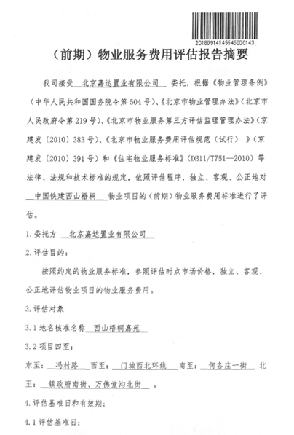
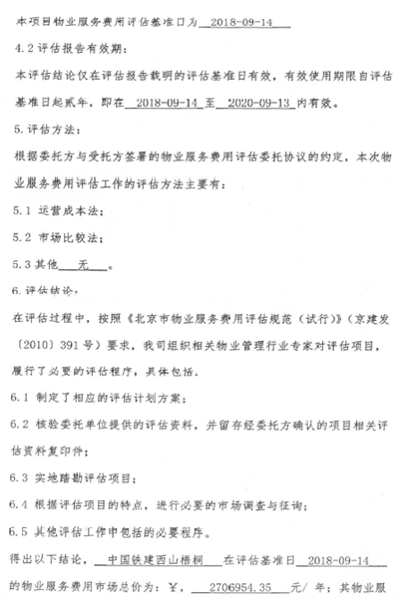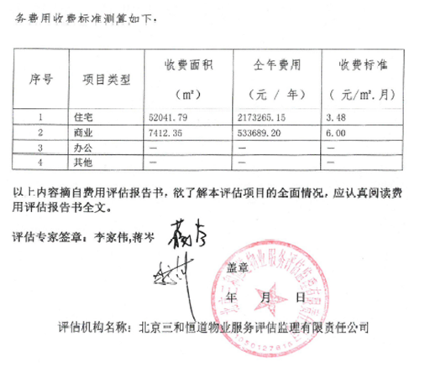

附件七：
移交资料清单

1.物业管理区域划分资料；
2.建设用地规划许可证和建设工程规划许可证的附件、附图；
3.竣工验收报告及竣工总平面图，单体建筑、结构、设备竣工图、配套设施、地下管网工程竣工图、消防验收等竣工验收资料；
4.设施设备的出厂随机资料，安装、验收、使用、维护保养和定期检验等技术资料，运行、维护保养记录；
5.物业质量保修文件和物业使用说明文件；
6.业主名册；
7.物业管理必需的其他资料。

附件八：
违约责任约定
无

- 临时管理规约

北京市住宅区临时管理规约

北京市住宅区临时管理规约

使 用 说 明

1.本临时管理规约文本为示范文本，由北京市住房和城乡建设委员会制定。临时管理规约是自首户业主入住之日起至业主大会成立期间，业主与业主、业主与建设单位等主体之间，对有关物业的使用、维护、管理，业主的共同利益，业主应当履行的义务，违反临时管理规约应当承担的责任等事项的约定。
2.物业管理区域内，业主依法享有法律、法规和规章等规定的权利，并履行相应义务。
3.相关行政管理部门在依法执行公务需要进入物业管理区域时，各相关主体应当予以配合。
4. 本示范文本自发布之日起启用。

第一部分 物业基本情况
一、物业管理区域
东至_____冯村路___________ ；
西至_____西北环线_________ ；
南至_____何各庄一街___________ ；
北至 镇政府南街、万佛堂沟北街 。
物业管理区域内的物业构成明细详见《前期物业服务合同》。
二、物业服务用房
物业服务用房建筑面积为建筑面积：167.59平方米，地上建筑面积167.59平方米，位于_4#楼【号楼】【幢】【座】地上_1 层的 ×号；地下建筑面积为×平方米，位于_× #住宅楼【号楼】【幢】【座】地下×层的 ×号。
（注：物业服务用房为多处时，可根据实际情况增加以上内容）
第二部分 物业专有部分交付、使用、维修和管理
三、乙方在办理房屋交付手续前，应当向建设单位领取所购房屋的“业主一卡通”，与银行、建设单位签订前期物业服务费托收协议，并按照前期物业服务合同约定的费用标准在“业主一卡通”内预存 12 个月的物业服务费。
新建房屋建筑，建设单位在交付使用时，应当向乙方提交质量保证书、房屋建筑使用说明书及其他文件，明确告知乙方房屋建筑的各项性能指标、使用与维护保养要求、质量保修内容等。
四、物业专有部分维修、使用和管理
（一）业主对物业的专有部分享有占有、使用、收益和处分的权利，但不得侵害其他人的合法权益，遵守供电、供水、供热、供气、排水、通行、通风、采光、装饰装修、环境卫生、环境保护等方面的相关规定。
业主、物业使用人在使用专有部分时应当遵守《北京市城镇房屋建筑使用安全综合治理办法》等有关法律法规和规章的规定。
物业保修期满后，业主自行承担其物业专有部分的维修养护责任。因维修养护不及时或者未采取措施消除物业安全隐患给其他业主造成损失的，应当承担相应责任。
（二）业主、物业使用人应当按照规划用途使用物业。确需改变物业规划用途的，应当依法办理相关手续。
业主、物业使用人应当按照规定合理使用水、电、气、热等设施设备，不得擅自拆改。
（三）业主、物业使用人应当按照设计预留的位置安装空调，未预留设计位置的，应当与建设单位协商确定合理位置，并做好噪音预防及冷凝水处理。
（四）建设单位需要进入专有部分对物业共用部分进行维修、养护、更新、改造时，应当提前通知相关业主、物业使用人，相关专有部分的业主、物业使用人应当予以配合，造成专有部分损失的，责任人应当依法承担恢复原状、赔偿损失等法律责任。
建设单位确实无法通知业主、物业使用人的，应当在公安部门、街道办事处、乡镇人民政府和其他业主的监督下，先行进行维修，事后应当及时通知相关业主、物业使用人，并做好善后工作。
（五）业主出租或者转让专有部分的，应当遵守房屋租赁以及房屋转让的有关规定，告知承租人和乙方本临时管理规约的内容，并将出租及转让情况告知建设单位。
第三部分 物业共用部分使用、维修和管理
五、业主对物业共用部分享有权利、承担义务，不得以放弃权利不履行义务。
六、业主、物业使用人等在使用物业共用部分时，应当遵守建设单位根据《前期物业服务合同》制订的物业共用部分使用、公共秩序和环境卫生维护等方面的规章制度。
因使用人不当使用给物业共用部分造成损害的，责任人应当依法承担恢复原状、赔偿损失等法律责任。
七、建设单位应当按照《前期物业服务合同》的约定，对物业共用部分进行日常维修、养护、运行和管理。
八、业主、物业使用人在使用物业共用部分时，应当遵守下列约定：
（一）宠物饲养：业主、物业使用人应当遵守《北京市养犬管理规定》，遵守管理单位《饲养家畜、家禽及宠物的管理规定》。
（二）车辆停放：业主、物业使用人应当与停车管理单位签订停车管理协议，按位停车；在小区地面行驶时，要注意减速避让行人；遵守管理单位《小区交通及车辆管理规定》。
占用消防通道的，停车管理单位应当劝阻；拒不改正的，停车管理单位应当及时报告消防主管部门。
（三）电梯使用：业主、物业使用人应当遵守《乘梯须知》及《电梯使用规定》。
（四）阳台封闭：业主安装阳台、窗户防护栏应向管理单位提出书面申请，并遵守管理单位关于安装护栏的相关规定。加装防护栏必须统一样式，具体样式由管理单位规定。
（五）太阳能热水器安装：本物业禁止私自安装太阳能热水器。
（六）出租房屋管理：业主、物业使用人应当遵守《北京市房屋租赁管理若干规定》、管理单位《出租房屋管理规定》及《北京市共有产权住房管理暂行办法》等相关规定。
（七） ×
× 。
九、本物业管理区域内禁止以下行为：
（一）擅自拆改房屋承重结构、主体结构、改变房屋外观；
（二）擅自占用或损坏物业共用部分、移动物业共用设施设备；
（三）违章搭建、私设摊点；
（四）在非指定位置倾倒或抛弃垃圾、杂物；
（五）违反有关规定堆放易燃、易爆、剧毒、放射性物品，排放大气污染物、水污染物、噪声、光、电磁波辐射等有害物质；
（六）擅自在物业共用部分悬挂、张贴、涂改、刻画；
（七）利用物业从事危害公共利益和侵害他人合法权益的活动；
（八）在公共区域摆放纸人、纸马、棺材等丧葬用品；因婚丧嫁娶等在园区搭建大棚、戏台，或进行其他可能影响其他业主的正常生活的行为。业主因婚丧嫁娶需要占用公共区域的，应提前向物业服务机构申请备案，物业服务机构将视实际情况就车辆疏导、撒花后的及时清扫等提供必要的帮助，将对邻里的影响程度减到最低。
（九）法律、法规、规章和本规约禁止业主的其他行为。
十、业主应当按照规定交存住宅专项维修资金，按照《前期物业服务合同》的约定缴纳物业服务费用。
十一、为维护物业管理区域安全秩序，秩序维护人员可以对陌生来访人进行询问并登记来访情况，业主、物业使用人应当告知来访人予以配合。
发生火险、盗窃、人身伤亡等安全事故的，业主、建设单位应当向公安机关反映有关情况。建设单位应当配合公安机关的调查取证，监控录像保存等应当符合有关规定。
十二、建设单位对业主、物业使用人出现的不符合物业共用部分使用要求的行为，可以采取批评、规劝、报告相关行政主管部门及业主委员会等方式予以劝阻。
十三、建设单位不得擅自利用业主依法享有的物业共用部分进行经营活动。
建设单位应当于每年第一季度公示上一年度前期物业服务合同履行情况、物业服务项目收支情况。
第四部分 前期物业服务
十四、建设单位承担本物业管理区域前期物业服务责任。具体物业服务事项、服务标准和物业服务费用标准等按照《前期物业服务合同》约定执行。
第五部分 装饰装修
十五、装修人和装修人委托的装饰装修企业以及建设单位应当遵守《住宅室内装饰装修管理办法》（中华人民共和国建设部令第110号）等法律、法规、规章的规定。
十六、装修人在住宅室内装饰装修工程开工前，应当向建设单位申报登记。建设单位应当将住宅室内装饰装修工程的禁止行为和注意事项告知装修人和装修人委托的装饰装修企业。
十七、法定休息日、节假日全天及工作日12时至14时、18时至次日8时，禁止在已竣工交付使用的住宅楼内进行产生噪声的装修作业。在其他时段内进行装修作业的，应当采取措施，减轻对周围生活环境的干扰。
建设单位应当将装饰装修的时间要求、地点等情况在业主所在楼内公示。
十八、建设单位应当加强对装饰装修活动的巡查、监督。装修人不得拒绝和阻碍建设单位依据住宅室内装饰装修管理服务协议的约定，对住宅室内装饰装修活动的监督检查。
装修人和装修人委托的装饰装修企业拒不办理申报登记或者违反相关规定及装饰装修服务协议的，建设单位应当及时告知并劝阻；拒不改正的，建设单位应当及时向有关主管部门报告，并在物业管理区域内公示。
十九、业主、物业使用人因装修房屋影响物业共用部分正常使用的，应当及时恢复；给其他业主、物业使用人造成损失的，应当承担赔偿责任。

二十、其他：装修材料的运送及装修垃圾清运遵守管理单位的相关规定。
（注：参照《住宅室内装饰装修管理办法》，中华人民共和国建设部令第110号）
第六部分 首次业主大会会议筹备
二十一、物业管理区域内已交付业主的专有部分达到建筑物总面积50%以上的，建设单位应当向物业所在地街道办事处、乡镇人民政府报送筹备首次业主大会会议所需资料，并推荐业主代表作为临时召集人，召集占总人数5%以上或者专有部分占建筑物总面积5%以上的业主向物业所在地街道办事处、乡镇人民政府提出书面申请成立业主大会；占总人数5%以上或者专有部分占建筑物总面积5%以上的业主也可以自行向物业所在地街道办事处、乡镇人民政府提出书面申请成立业主大会。
二十二、建设单位应当自首次业主大会会议筹备组成立之日起7日内向筹备组提供业主名册、业主专有部分面积、建筑物总面积等资料，并承担筹备及召开首次业主大会会议所需费用
筹备组可以与建设单位协商所需费用的事项(包括打印、复印相关材料的费用，必要的通讯和交通费用等)和具体数额。
第七部分 物业项目查验交接
二十三、业主共同决定解除前期物业服务合同并且确定物业管理方式的，建设单位应当与全体业主就物业共用部分进行查验交接。具体方法按照北京市物业项目交接有关规定执行。
二十四、物业共用部分经查验符合相关标准，不免除建设单位按照国家规定和买卖合同约定的保修期限、范围等应当承担的保修责任。
第八部分 争议解决
二十五、业主、物业使用人和建设单位在物业使用、管理中产生矛盾纠纷时，可以提请物业管理纠纷人民调解组织调解处理，也可以依法申请仲裁或者向人民法院提起诉讼。
二十六、违反本临时管理规约或者有关法律、法规、规章的规定，造成其他权利人人身伤害、财产损失的，责任人依法承担赔偿责任。
二十七、物业使用人违反本临时管理规约的，业主承担连带责任。
第九部分 附则
二十八、本规约所称物业使用人，包括房屋承租人、共居人等。
二十九、物业管理区域内，建设单位尚未出售和虽已出售但尚未交付的部分，由建设单位享有业主权利、承担业主义务。
三十、本规约对本物业管理区域内的业主及物业使用人等具有约束力。物业转让的，本规约效力直接及于物业受让人。
三十一、本规约由业主、建设单位各持一份。
三十二、相关行政管理部门在依法执行公务需要进入物业管理区域时，各相关主体应当予以配合。
三十三、本规约作为房屋买卖合同的附件，自该物业项目首个业主签字承诺之日起生效，至业主共同决定的管理规约生效之日起终止。

承 诺 书

本人是 西山梧桐 （小区名称） （楼号、房号）的乙方，已经详细阅读并承诺遵守《西山梧桐临时管理规约》。

业主（签章）：
年 月 日

- 其他约定
无

附件十二 甲方关于遮挡或妨碍房屋正常使用情况的说明
（如：该共有产权住房公共管道检修口、柱子、变电箱等有遮挡或妨碍房屋正常使用的情况）详见环评报告文件

附件十三 补充协议
补充协议
甲方：北京嘉达置业有限公司
乙方：
乙方已与甲方签订了《北京市共有产权住房现房买卖合同》（以下简称“本合同”）,自愿购买本合同第三条所指的房屋（以下简称“该共有产权住房”），根据《中华人民共和国民法典》、《中华人民共和国城市房地产管理法》及其它有关法律、法规之规定，在平等、自愿、协商一致的基础上，达成如下补充协议：
一、关于本合同第三条
1、《现房买卖合同》的第一条所称“土地使用年限”是土地用途为“城镇住宅”
部分的使用年限，其他用途的土地使用年限以该部分土地的《中华人民共和国国有土
地使用权证》上所载明期限为准。
“中国铁建•西山梧桐”为本项目的推广名，北京市规划委员会批准的该项目名
称为“ 西山梧桐嘉苑”。

2、乙方购买的该共有产权住房层高根据所在楼层和位置的不同存在高于或低于该等层高的情形，最终以该共有产权住房实际交付现状为准，乙方对此表示理解，且没有任何异议。
同时，本条所指层高为整体层高，局部因架空层、挑高、横梁、反坎、降板等原因导致层高与合同第三条约定的层高不符的，甲方不承担违约责任，乙方无权解除合同。
3、该共有产权住房阳台（如有，以实际交付为准）为封闭阳台，具体以该共有产权住房最终实际交付现状为准 。
本项目为自主改为共有产权房项目，不完全适用《关于印发﹤北京市共有产权住房规划设计宜居建设导则（试行）﹥的通知》（京建法〔2017〕20号）相关管理规定，建设标准执行【《北京市共有产权住房规划设计宜居建设导则（试行）》】【《北京市共有产权住房规划设计宜居建设导则（2021年版）》】，
三、关于本合同第六条
1、除购房款外，其他由甲方代收的费用项目按以下标准、时间收取：《北京市共有产权住房现房买卖合同》按揭贷款抵押登记费根据相关部门规定标准及时间收取；房屋办理产权登记之契税、公共维修基金、印花税、办证工本手续费、有线电视初装费等根据相关部门规定标准在办理房屋交接手续时收取。
2、本条所指“该共有产权住房单价”、“总价款”中包含增值税，不包含：专项维修资金、 电话开户费（若有）、有线电视开户费（若有）、宽带网开户费（若有）、燃气开通费（若有）、产权契税以及依照法律、法规及政府部门的有关规定应由乙方承担的税费和各种规费等费用，该等费用由乙方另行向相关部门支付。
3、乙方确认，甲方就该共有产权住房所做的承诺等均已直接结算并体现在本合同正文第六条所约定的该共有产权住房“该共有产权住房单价”、“总价款”中，甲方不再另行兑现。
四、关于本合同第十条
1、如因该共有产权住房所在地块建筑区划外的市政大配套未建成或未投入运营，导致建筑区划内基础设施及公共配套不具备使用条件的，不视为甲方违约，并由乙方自行向有关责任单位主张权利。
2、该共有产权住房水、电、燃气（若有）、供暖等收费均按照国家规定收费标准由乙方自行交纳。
3、如该共有产权住房交付时相关基础设施设备及公共服务及其他配套设施未达到本合同约定标准的，由甲方采取补救措施，满足乙方的基本生活需求，乙方不得以此作为拒绝收房的理由。
※五、关于本合同第十一条
1、乙方应于甲方送达的入住通知规定的交房期限至通知地点办理入住手续，若乙方未在交房书面通知规定的交房期限内对该共有产权住房进行验收、交接的，自交房书面通知规定的交付之届满日起即视同该共有产权住房已按本合同约定交付，乙方需承担该共有产权住房所产生的相关费用（包括但不限于物业管理服务费、取暖费等），该共有产权住房毁损、灭失风险亦由乙方承担，若对甲方造成损失，乙方须赔偿。
2、在房屋实际交付前，如乙方仍有房价款未付清（包括按揭贷款还未到达甲方账户）或相关费用（包括合同约定的入住前应交纳的税费以及因迟延履行合同义务所产生的违约金等）未缴清的，甲方有权顺延房屋交付期限，直至乙方缴清上述费用。同时，乙方应承担自本合同约定的房屋交付之日起的物业费、取暖费等相关费用。
3、若因国家政策、法律法规调整，导致共有产权住房实际交付时及其后乙方办理房屋交接手续和房地产权证的税、费（包括但不限于契税、印花税、专项维修资金等）调整的，乙方均应按届时的政策、法律法规相关规定自行足额支付。

六、关于本合同第十三条：
*1、该共有产权住房质量及装饰、设备标准应不低于本合同附件七的约定标准，如低于甲方应在合理期限内予以整改或提供整改方案，亦可以选择补偿乙方有关该共有产权住房质量或装饰、设备标准的差价替代整改义务，乙方不得以此拒绝接收该共有产权住房。双方同意，对该共有产权住房质量及装饰、设备标准的修复或整改不视为甲方逾期交房。
2、如乙方未向甲方提出书面整改要求或在整改方案确定的整改时限内自行委托他人整改的，则甲方不再承担任何责任。
3、房屋交付时，乙方如对本合同附件七标准有异议，应按合同约定协商解决，但不应影响乙方按甲方书面交房通知期限完成对房屋的验收交接手续。
4、双方如对本合同附件七标准、质量认定有争议，可委托双方共同选定的有资质的建设工程质量检测机构检测，并以该机构出具的书面鉴定意见为处理争议依据，但不影响乙方按甲方书面交房通知期限完成对共有产权住房的验收交接手续。
5、该共有产权住房所在楼栋系在现行建筑节能标准基础上完成设计并进行施工。如该共有产权住房交付时的建筑节能标准与现行建筑节能标准之间存在差异，乙方同意不会因此向甲方提出任何权利主张和赔偿（补偿）要求。
6、因共有产权住房质量及相关标准不符合合同约定而导致房屋无法正常使用的，买受人有权拒绝接收。
七、关于本合同第十四条
*1、该共有产权住房保修期限按照国务院《建设工程质量管理条例》规定执行。与该共有产权住房同时交付的房屋内的设施设备保修期限，在产品使用说明书或保修书中约定。
2、本合同正文第十四条所指“保修期限”自甲方向乙方发出的书面交房通知所确定的房屋交付之首日起计算，乙方逾期接收房屋的或甲方根据本合同有权拒绝或顺延交付的，保修期仍以该日为起算日期。
*3、在保修期间发生保修质量问题而给乙方造成损害的，双方同意在甲方履行维修责任基础上，乙方有实际损失的并有实际损失依据的，甲方按照实际损失给付赔偿。
- 该共有产权住房交付使用后，如出现以下任一情形，该共有产权住房维修责任与费用由乙方自行承担：（1）超出保修期或保修范围；（2）乙方或第三人对房屋结构、装修、设施、设备使用、保养不当或进行改动而造成的损坏；（3）因不可抗力或其它非甲方原因造成该共有产权住房相关设备、材料及工程损坏的；（4）该共有产权住房相关材料、设备自然损耗；（5）乙方自行装修部分及乙方自行安装的各类设施、设备。
- 该共有产权住房交付之日起五年内不得对内部装饰装修进行拆除。因使用不当或自行装修，自行添置、改动设施而造成的质量问题，由乙方自行承担维修责任
6、保修期内发生需要保修的项目时，乙方应及时通知甲方，由甲方安排保修单位进行维修工作，乙方不得以任何理由拒绝，如乙方拒绝维修人员进入，造成维修工作不能进行，则甲方对乙方此次提出的需要保修的项目免除保修责任。保修期内甲方或物业管理公司因维修、养护公共设施、设备，以及相邻产权人正常生活的设施、设备及公共区域确需进入乙方房屋内的，乙方不得以任何理由拒绝，并应当对维修、养护工作予以配合，提供必要的便利，如乙方拒绝维修、养护人员进入，造成维修、养护工作不能进行，则乙方承担因此造成的全部损失。
7、因该共有产权住房所在楼宇发生渗漏等质量问题进行检修，需要乙方配合时，乙方应无条件配合，因乙方拒绝或拖延配合导致的损失应由乙方承担。
※八、关于本合同第十六条
1、如乙方采用一次性付款方式支付购房款并按约定时间付齐全款的，乙方可自行向不动产登记机构申请办理不动产转移登记，该房屋所在楼栋办理完毕初始登记手续并且该房屋具备办理权属证书的条件后，甲方将该房屋的房屋登记表、房产平面图各两份交付乙方。甲方提交该等资料后，由乙方自行安排办理不动产转移登记。
2、如乙方采用按揭贷款方式支付购房款的，乙方同意不可撤销地委托甲方认可的机构/人员或贷款机构/人员办理房屋权属转移登记手续和抵押登记手续，并于办理该共有产权住房交接手续前提供办理上述事项所需的符合要求的全部资料及费用，包括但不限于及时支付办理不动产权证书、土地使用权证书（如有）和他项权证书的费用等、办理上述委托所产生的相关费用等，其中办理该房屋不动产权证书的委托费用为 1000 元（大写：人民币 壹仟元整）。
乙方不按上述约定履行的，甲方有权拒绝交付房屋和房屋权利凭证或履行合同约定的其他义务，乙方并应承担因此所致甲方损失。甲方或甲方认可的机构/人员在代乙方办理该等手续过程中，如根据实际情况要求乙方补充提交有关资料，乙方在接到甲方或甲方认可的机构/人员通知后7日内未补充提交有关资料的，因此导致的产权证逾期办理的不利结果由乙方自行承担。
3、如乙方未在交付通知规定的交付之日向甲方或甲方认可的机构付清办理房屋所有权证书所需的包括但不限于契税、印花税、工本费、产权代办费等费用或提供办理房屋权属转移登记所需的资料的，甲方有权顺延办理该共有产权住房权属证书的期限，并不承担任何违约责任。
九、关于本合同第十六条、第十八条
1、乙方委托甲方代交专项维修资金的，甲方应当自受托之日起720日内，向乙方提交专项维修资金缴纳凭证。
2、如乙方采用按揭贷款方式支付购房款的，乙方同意委托甲方代交下列第（1）、（2）、（3）种税费，并在接收该共有产权住房的同时将上述税费交给甲方。
（1）专项维修资金；
（2）契税；
（3）办理产权手续需交纳的印花税、工本费，以及国家规定需要乙方交纳的其他税费。
※十、甲方为全体业主提供服务或自行经营需要而在本项目建造的包括用作会所（若有）在内及其他的商业经营性用房、（地下）停车库（位）、库房和其他配套建筑设备设施均不包括在合同标的物范围内，不属于无偿使用的设施，也不属于乙方共同享有产权的共有、共用部分的建设设施，无论甲方是否办理产权登记，甲方保留上述设施的所有权（使用权）、土地使用权、管理和收益的权利。乙方如欲购买或使用该类设施，应与甲方另行签订协议。甲方按规定移交的物业服务用房的产权不属于甲方所有，亦不包含在本合同标的范围之内。
※十一、如遇下列特殊原因，除双方协商同意解除合同或变更合同外，甲方可据实顺延履行交付房屋等义务：
1、遭遇自然灾害（包括但不限于六级以上大风、中雨以上、38度及以上高温天气、火灾等）造成施工不能进行的；
2、因政府行政行为、政策法律变化及其它非甲方之人为干扰因素等（包括但不限于战争等类似军事行动、社会骚动、罢工、公共卫生事件、创卫、高考、大型会议、雾霾、限（断）电、水、管制、征用、规划变更或地方共建设施、配套设施建设）而造成施工调整或不能施工的；
3、因法律、法规、国家政策的变更对验收标准和交付条件另有规定导致延期交付的；
十二、本合同生效后，乙方不得以主动承担违约责任作为解除本合同的条件。非因甲方原因，乙方提出单方解除合同的，须征得甲方书面同意。若甲方同意解除合同的要求，乙方应向甲方支付违约金，违约金按总房款5%计算。如甲方损失超出违约金，由乙方补足。在完成合同注销登记后，甲方扣除违约金和/或赔偿金，退还乙方余款。
十三、乙方保证其支付给甲方的所有购房款为其合法所有，不会被法院、公安或任何有权机关追溯。如因乙方已付购房款被有关机关追溯、查封、冻结或导致甲方丧失支配或产生其他风险，甲方有权立即解除本合同，收回该共有产权住房另行处置。由此造成的后果全部由乙方承担，且乙方应赔偿甲方损失。
※十四、甲方就项目整体规划的配套设施的交付，可根据开发实际进度待小区整体完工后交付。无论产权注明的房屋用途如何，甲方不承担除本合同约定的配套设施以外的任何义务。
※十五、该共有产权住房所在项目规划建设指标以政府职能部门审定的规划总平面图为准。乙方确认并同意甲方因合理设计效果需要或政府的要求而对项目各地块土地规划建设指标在整个项目内进行综合设计平衡，包括但不限于容积率、公建配套建筑、设备用房及其它公用设施设备等调整。
十六、乙方应确保截止房屋交付日，不存在任何违反合同、本补充协议及按揭借款合同等所有与购买、交付该共有产权住房有关的协议条款的行为，并应于甲方交房书面通知规定的交房日前向甲方付清该共有产权住房所有应付房款及由甲方代收代缴费用（包括但不限于：专项维修资金、违约金和/或赔偿金、契税、印花税、产权代办费等应由乙方承担的费用），否则甲方有权拒绝交付共有产权住房或履行合同约定的其他义务（同样适用于乙方逾期支付按揭贷款的情形），且不承担任何逾期交付的责任，但该共有产权住房涉及的费用、风险、责任等自甲方通知的交房日首日起由乙方承担。
※十七、乙方确认知悉国家、该共有产权住房所在地方各级人民政府及相关职能部门关于个人及家庭购房的一切资格、条件的审查要求（包括但不限于乙方身份、国籍、户籍、家庭成员名下的房屋面积、套数以及异地、境外购房等资格、条件等）的全部禁止性、限定性政策规定，并理解和接受国家、地方各级人民政府及相关职能部门对上述政策规定的不时调整和变动。无论何时，乙方均保证不属于禁止性、限定性政策法规不允许或限制购买的认购人/乙方情形。乙方对上述事项承担全部及独立保证责任,并愿意承担因此所致一切责任后果。
十八、本合同签署时，乙方已详阅《北京市前期物业服务合同》及《业主临时管理规约》，并承诺将严格遵守《北京市前期物业服务合同》及《业主临时管理规约》的内容。
十九、在不影响乙方正常使用该共有产权住房的前提下,甲方有权无偿在本小区或该共有产权住房所在楼宇的公共部位设置企业或项目标识,乙方不持异议。标识的内容和形式包括但不限于甲方和其关联企业对产品介绍或企业形象宣传等所制作的广告牌、霓虹灯、彩旗、横幅等合法的宣传形式。
※二十、未经甲方书面允诺之任何条款，对合同各方当事人均不具有约束力。该共有产权住房的交付标准和条件以本合同约定为准，本合同未作约定的，以该共有产权住房交付时现状为准。甲方的广告、宣传材料、模型、展示版、规划设计效果图、楼书、沙盘、任何口头介绍、解释（包括但不限于照片、录像、录音等）及互联网上的信息及其他宣传资料仅供参考，不构成买卖合同的组成部分，乙方不得已以上宣传资料内容为由追究甲方责任。
签署本合同之前,合同双方当事人就该共有产权住房已签署的任何协议∕文件,包括但不限于《认购书》、《定制开发协议》等，于本合同签署之后自动失效，双方权利义务关系以本合同约定为准。
二十一、本合同一方向另一方送达任何文件、回复及其他任何联系，须采用书面形式，并应采用挂号信邮寄或邮政特快专递或直接送达或本合同补充协议约定的方式送达。送达地址为本合同约定的住所（址）或另一方以本条所述方式通知变更后的住所（址）<住所（址）变更方因未通知另一方变更后的住所（址），需承担因文件、回复及其他任何联系送达不能的责任>。送达以挂号信邮寄或邮政 特快专递的，投邮（以寄送人投邮时收件回执邮戳为准）后2天视为送达。直接送达的，另一方或另一方代理人签收时视为已送达。若乙方为多人时，乙方同意甲方向其中任何一人进行送达，即视为向乙方全体进行送达。
乙方同意甲方根据本合同约定书面通知乙方的行为可直接采取挂号信、邮政特快专递邮寄、直接送达、登报告示或在甲方售楼处张贴公告或报纸公告等形式；直接送达根据本合同及本补充条款约定视为送达之日、公告张贴于甲方售楼处或公告登载于报纸之日起20日后为甲方已书面通知并到达乙方之日，乙方不得以未实际见到公告等理由向甲方提出异议或追究甲方未书面通知之责任。
※二十二、《北京市共有产权住房现房买卖合同》上印刷、手写、加注的内容与本合同补充协议中约定的内容不一致的，以本补充协议的内容为准。
※二十三、乙方确认，已经认真阅读买卖合同及其附件，理解其含义，甲方已经提示乙方买卖合同及其附件对双方权利义务的特别约定，包括可能减轻、免除买卖双方任何一方责任或减少、排除买卖双方任何一方权利或已经加注“※”、“*”的条款等，并应乙方的要求对买卖合同及其附件作了相应说明，乙方理解这些约定并自愿签署。
※二十四、1、甲方在相关宣传文件资料中所示之该共有产权住房所在项目的经营规划业态功能为综合性表述，其不表示该项目任何一共有产权住房均具备宣传规划之所有经营业态功能，具体的该共有产权住房经营业态功能应根据该共有产权住房规划功能及甲方委托的物业管理和/或商业管理企业对于该共有产权住房所在项目商业物业运营的统一规定及政府发布的有关商业物业经营管理的各项规定予以使用和执行，对此乙方不持异议。
2、乙方在经营或租赁他人经营该共有产权住房时，应自行申请办理相关的经营审批许可手续并承担相应责任；甲方不对乙方或其他人经营该共有产权住房之商业业态能否取得相关行政部门审批许可承担任何责任。
※二十五、关于合同解除的补充约定
1、若因乙方原因导致本合同解除，则双方同意按以下方式处理：本合同解除前，甲方已经实际支付的全部交易税费均由乙方承担，乙方须向甲方支付相当于本合同约定的房屋总价款5％的违约金。甲方有权在退还乙方购房款（不计利息）前将上述税费、违约金先行予以扣除。
2、因乙方原因导致本合同解除，且需到合同备案管理机关办理相关解除手续的，乙方应自甲方发出《解除合同通知》之日起10日内配合甲方办理相关解除手续，甲方自乙方配合办理完毕前述解除手续后90日内向乙方退还各种应退还款项；若乙方在前述期限内未能配合甲方办理相关解除手续的，则乙方每延迟一日需向甲方支付相当于全部房价款的万分之三的违约金。甲方有权在依前述约定退还乙方已付房价款时将此违约金同其他应扣除款项一并扣除。
3、房屋交付后，因乙方原因导致本合同解除的，乙方必须腾退房屋。乙方应当在甲方发出《腾退房屋通知》之日起15日内将房屋恢复原状，即将房屋的状况恢复到甲方交付给乙方时的状况；若乙方在上述期限内不能将房屋恢复原状并腾退给甲方，则乙方每延迟一日需向甲方支付相当于全部房价款的万分之贰的违约金。乙方还应向甲方按月支付当地市场租金标准房屋使用费（不足一月，按实际天数计算），前述房屋使用费自房屋交付之日起计算，至乙方按照前述约定腾退房屋并将房屋恢复原状之日止。甲方有权在依前述约定退还乙方已付房价款时将此违约金同其他应扣除款项一并扣除。
4、若因甲方原因导致本合同解除，若本合同其他条款对于甲方应当承担的违约责任有明确约定的，则甲方应当按照本合同其他条款的约定向乙方支付违约金，本款约定不适用；若本合同其他条款对于甲方应当承担的违约责任没有明确约定的，则双方同意按以下方式处理：
（1）乙方在本合同中选择以一次性付款方式支付购房款的，则甲方应在合同解除之日起90日内向乙方返还已付房价款。甲方还须向乙方支付相当于本合同约定的房屋总价款5％的违约金。
（2）乙方在本合同中选择以贷款方式支付购房款的，则甲方应在合同解除之日起90日内向乙方返还已付房价款、已向银行偿还的贷款本金的利息（按照银行与乙方约定的贷款利率计算）。
若甲方在合同约定期限内不能将全部购房款退还给乙方，则甲方每延迟一日需向乙方支付相当于全部房价款的万分之三的违约金。

5、双方确认，因乙方原因导致甲方有权解除本合同，而甲方选择不解除合同的，乙方按照本合同的其他相关约定承担违约责任；甲方选择解除合同的，合同中有约定的按约定处理，未约定的则按本条第1、2、3款执行。
6、双方确认，因甲方原因导致乙方有权解除本合同，而乙方不解除合同的，甲方按照本合同的其他相关约定承担违约责任；乙方选择解除合同的，合同中有约定的按约定处理，未约定的则按本条第4款所列明的款项为甲方应向乙方支付的相应赔偿。
二十八、风险提示：
一、本小区红线内现规划有部分公共配套设施，在符合国家标准的前提下，仍可能对相邻的住宅产生影响，并有其他需特别注意的影响因素提示如下：
1、本项目1#楼2单元屋顶有1个消防水箱间。
2、本项目人防警报室位于2#楼1单元屋顶。
3、本项目人防出入口位于2#楼南侧约20m处、3#楼南侧约19m处。
4、本项目高压分界室位于2#楼北侧约8m处。
5、本项目低基配电室位于4#楼西侧位置。
6、本项目地下车库部分出地面风井位于4#、5#楼北侧及东西两侧、1#楼、2#楼、3#楼南侧。
7、本项目1#、2#楼2单元及3#楼1、3单元两侧各有一个与楼梯间贴临的地下室排风竖井，将影响相邻户型采光和产生噪声。
8、本项目自行车坡道位于1#楼西侧墙，与2单元104户外墙贴建。
9、2#楼北侧8m左右有雨水调蓄池、化粪池，为地下构筑物。另在2#、3#楼间设有一化粪池（位于3#楼西侧约5m、2#楼东侧约13m处）。
10、3#住宅楼距离南侧商业约19m，符合规范要求，但后期仍会有噪声和光污染影响。
11、距离2#楼1单元101、102、103户南侧约3m位置设有自行车停车处。
12、本项目地下车库机动车出入口2个，分别位于2#楼东侧、3#楼东侧，贴临住宅楼设置。
13、本项目消防控制室（中控室）位于1#楼1单元地下二层，弱电机房位于2#楼2单元地下二层，高基配电室、换热站、水泵房、风机房等位于地下车库地下一层，并不位于楼座正下方，其中换热站靠近2#楼2单元，排风机房靠近1#楼1单元，给水泵房和高基配电室位于1#楼和2#楼间，机房邻近位置会产生不可避免的低频振动。
14、本项目燃气调压箱拟设置在5#楼东侧位置约20m处。
15、本项目4#楼首层除设有低基配电室外，还设置有物业管理用房、邮政所、老年活动场站、菜市场等。
16、本项目5#楼首层设置有小型商服、配套商业、社区管理服务用房。
17、1#楼北侧距小区用地红线最近距离约5m，红线外是万佛堂沟和公共绿地，1#楼西侧距小区用地红线最近距离约6m，红线外是门城西北环线；2#楼北侧距离用地红线最近距离为约9m，红线外是永定镇政府南街及万佛堂沟和公共绿地；3#楼北侧距小区用地红线最近距离约5m，红线外是永定镇政府南街。
18、生活垃圾分类收集点分别位于1#楼1单元南侧约15m处，2#楼2单元南侧约15m处，3#楼1单元南侧约3m处，3单元西侧约5m处。
19、小区地块内东侧为一条内部道路，按照要求，建成后开放使用。
20、小区东侧为幼儿园和社会停车场，对小区东侧住户产生噪声污染影响和光污染影响等，小区南侧为配套商业，对南侧产生噪声污染影响和光污染影响等。
21、1#住宅楼南立面朝向为南偏东约19°，2#住宅楼南立面朝向为南偏西约7°，3#住宅楼南立面朝向为南偏西20°。
22、受南北侧市政道路标高客观条件影响，项目住宅楼地坪标高与南侧商业地坪高差较大，1#楼±0绝对标高105.6m，2#楼±0绝对标高104.1m，3#楼±0绝对标高104.1m，4#楼、5#楼±0绝对标高112.95m，4、5#楼建筑高度局部最高为7.15m。小区住宅部分日照情况满足国家规范要求。
23、住宅楼在3层和18层外墙顶部设计有装饰线脚，线脚略凸出外立面，对3层和18层采光略有影响。
24、户型内窗台宽度受结构形式影响，不同楼层宽度不等。
25、住宅户内散热器片数量根据楼层位置等因素，按照热工计算结果略有调整。
26、在1#楼、2#楼、3#楼单元入口两侧分别有面积不等，高约0.8~1.15m不等的窗井。
二、项目周边情况说明
项目东侧为幼儿园和社会停车场；项目北侧邻镇政府南街和万佛堂沟北街，其中东北侧为永定镇政府，镇政府西侧地块为规划中地块，项目与万佛堂沟北街间有万佛堂沟和公共绿地；项目西侧为门城西北环线；项目南侧为规划中回迁房小区。
三、特别说明
本项目在2017年4月25日取得国有建设用地使用权挂牌文件出让成交确认书，挂牌出让文件中约定居住建筑规模全部用于建设“自住型商品房”，因此2017年9月30日发布的《关于印发<北京市共有产权住房规划设计宜居建设导则（试行）>》（京建法[2017]20号）不适用于本项目。据《北京市共有产权住房管理暂行办法》（京建法[2017]16号），2017年9月30日前未销售的自住型商品住房，按照共有产权住房进行销售、使用、退出以及监督管理，因此项目转化为共有产权项目管理。

四、特殊房源
1、1#楼自行车库坡道位于1#楼2单元104北侧和西侧，自行车坡道高约2.2m，将影响该户一间北侧卧室视线和采光。
2、1#楼2单元101户、2#楼2单元101户、3#楼1单元104户、3#楼3单元101户北侧卧室外约2m处，有一约1.2m宽排风竖井，将影响该户一间北侧卧室视线和采光，将产生轻微噪音。
3、1#楼1单元101户东侧有一地库人行出入口贴临建筑设置，不影响该户卫生间采光，但影响北侧卧室视线和采光。
4、2#楼2单元104户西侧有一地库人行出入口贴临建筑设置，影响北侧卧室视线和采光。
5、2#楼1单元101户东侧为地下车库入口，会对2#楼1单元101户产生噪声及采光影响，并会对其同位置其他楼层产生噪声影响。
6、3#楼1单元东侧做了部分标高变化，地坪在该处标高降低，地下一层可直通室外，使得3#楼1单元101户在北侧实际为地上二层。
7、3#楼1单元101户东侧为地下车库出口，会对3#楼1单元101户产生噪声及采光影响，并会对其同位置其他楼层产生噪声影响。
8、2#楼1单元101、102、103户南侧约3m位置设有自行车停车处，将影响该处采光及产生轻微噪声。
五、户型说明
2居室A户型（含A1、A1反、A2、A2反）：建筑面积约80-82平方米，287套，位于1号楼1单元、2单元，2号楼1单元、2单元，3号楼1单元、2单元、3单元。窗户型材为节能窗，客厅窗洞宽约1.8米，窗洞高约1.6米；主卧窗洞宽约1.7米，窗洞高约1.6米；次卧窗洞宽约1.2米，窗洞高约1.4米；厨房窗洞宽约0.8米，窗洞高约1.4米；卫生间为暗卫。主卧带阳台。
2居室B户型（含B、B反）：建筑面积约84-85平方米，126套，位于3号楼1单元、2单元、3单元。窗户型材为节能窗，客厅窗洞宽约1.8米，窗洞高约1.6米；主卧窗洞宽约2.0米，窗洞高约1.6米；次卧窗洞宽约1.7米，窗洞高约1.6米；厨房窗洞宽约0.8米，窗洞高约1.4米；卫生间为暗卫（3号楼1单元东户与3单元西户为明卫，卫生间窗洞宽约0.6米，窗洞高约1.1米）。主卧带阳台。
3居室C户型（含C、C反）：建筑面积约107平方米，168套，位于1号楼1单元、2单元，2号楼1单元、2单元。窗户型材为节能窗，客厅窗洞宽约1.8米，窗洞高约1.6米；主卧窗洞宽约1.7米，窗洞高约1.6米；次卧（一）窗洞宽约1.7米，窗洞高约1.6米；次卧（二）窗洞宽约1.4米，窗洞高约1.4米；厨房窗洞宽约0.8米，窗洞高约1.4米；卫生间为暗卫（1号楼1单元东户、1号楼2单元西户、2号楼1单元东户、2号楼2单元西户为明卫，卫生间窗洞宽约0.6米，窗洞高约1.1米）。客厅带阳台。
1居室D户型（含D、D反）：建筑面积约60-62平方米，7套，位于1号楼1单元、2单元，2号楼1单元、2单元，3号楼1单元、2单元、3单元。窗户型材为节能窗，客厅窗洞宽约1.8米，窗洞高约1.6米；主卧窗洞宽约1.7米，窗洞高约1.6米；厨房窗洞宽约0.8米，窗洞高约1.4米；卫生间为暗卫。主卧带阳台。
备注：
1、以上信息由本公司根据项目现状、政府规划文件等搜集而来，仅对现状进行描述。项目周边可能会因城市发展、建设、政府规划等各种原因发生变化、非本公司所能控制。
2、红线内信息基于政府批准的规划和设计方案，因规划、设计调整而导致的信息变化以政府批准的规划和设计方案及交付时现状为准。因此本公司列出以上信息不意味着本公司对此作出了任何承诺或保证。上述信息发生变化时，本公司不再另行通知或公示。
3、因受条件所限和不同主体之间的认知差异，本公司未必能对所有不利因素一一提示，敬请您在选择购买房屋前，亲临现场，对周边环境仔细考察后再做购买决策。
二十九、本补充协议一式 陆 份，甲方执 叁 份，乙方执 壹 份，丙方 壹 份，房屋权属登记中心 壹 份。本补充协议与三方签订的《北京市共有产权住房预售合同》具有同等法律效力，如有不一致之处，以本补充协议约定内容为准。本补充协议自三方签署后生效。
（以下无正文）

（本页为签字盖章页）

甲方（签章）： 乙方（签章）：
委托代理人： 委托代理人：
（签章） （签章）
签订时间： 年 月 日 签订时间： 年 月 日
签订地点： 签订地点：

